PROJE ANALİZ RAPORU

AKILLI OTO GALERİ SİSTEMİ
Yazılım Gereksinimleri Spesifikasyonu (SRS)
IEEE 830 Standardına Uygun

Ders: Nesneye Yönelik Programlama (OOP)
Bölüm: Bilgisayar Mühendisliği
Proje Adı: Akıllı Oto Galeri Sistemi
Teslim Tarihi: 24.03.2026

Necmettin Erbakan Üniversitesi
Bilgisayar Mühendisliği Bölümü

Grup Üyeleri
Ad Soyad | Öğrenci No | Görev
Zeki Erman | 25100011462 | Proje Yöneticisi & Araç Modülü
Orhan Akman | 24100011013 | Müşteri Modülü & Veri Yapıları
Emre Kuzal | 24100011003 | Satış Modülü & Raporlama
Osman Berat Paşa | 24100011048 | Ekspertiz Modülü
Halil İbrahim Dinç | 23100011047 | Bildirim Sistemi & Sigorta/Muayene
Eray Gök | 24100011027 | UI/Konsol & Entegrasyon Testleri

Versiyon: 2.0
GitHub: https://github.com/zekierman/akilli-galeri-sistemi

İçindekiler

1. Giriş
Bu belge, Akıllı Oto Galeri Sistemi projesinin yazılım gereksinimlerini IEEE 830 standardına uygun biçimde tanımlamaktadır. Belgenin temel amacı, projenin kapsamını, hedeflerini, fonksiyonel ve fonksiyonel olmayan gereksinimlerini, sistem modellerini ve tasarım kısıtlamalarını tüm paydaşlara açık ve anlaşılır bir şekilde sunmaktır.
Akıllı Oto Galeri Sistemi (AOGS), geleneksel oto galeri işletmelerinin karşılaştığı veri dağınıklığı, manuel takip zorlukları ve raporlama eksikliklerini gidermek üzere tasarlanmış bir dijital otomasyon çözümüdür. Proje, Necmettin Erbakan Üniversitesi Bilgisayar Mühendisliği Bölümü bünyesinde yürütülen Nesneye Yönelik Programlama dersi kapsamında altı kişilik bir ekip tarafından geliştirilmektedir.
Sistem; araç stok yönetimi, müşteri ilişkileri takibi, dijital ekspertiz raporlama, satış süreçlerinin otomasyonu, sigorta ve muayene hatırlatma mekanizmaları ile detaylı gelir-gider raporlama gibi birbirine entegre modüllerden oluşmaktadır. Tüm bu modüller, Java programlama dili ile nesne yönelimli programlama prensipleri ve özel veri yapıları kullanılarak geliştirilecektir.

1.1 Kapsam
AOGS, Java (JDK 17+) ile geliştirilecek konsol tabanlı bir masaüstü uygulamasıdır. Sistem herhangi bir harici veritabanı veya web servisi gerektirmeden, tüm verileri bellek içi özel veri yapılarında tutacaktır. Projenin teknik altyapısı aşağıdaki bileşenlerden oluşmaktadır:
- Araç Yönetim Modülü: Araç ekleme, silme, güncelleme ve çoklu kritere göre arama/filtreleme işlemleri
- Müşteri Yönetim Modülü: Müşteri kayıt, TC kimlik ile hızlı arama ve geçmiş takibi
- Satış Yönetim Modülü: Satış işlemleri, otomatik fatura oluşturma ve kâr hesaplama
- Ekspertiz Modülü: Araç hasar analizi, parça bazlı puanlama ve dijital ekspertiz kaydı
- Bildirim Sistemi: Sigorta ve muayene tarih takibi ile otomatik uyarı mekanizması
- Raporlama Modülü: Gelir-gider, stok değeri ve çalışan performans raporları

1.2 Tanımlar ve Kısaltmalar
Terim | Açıklama
AOGS | Akıllı Oto Galeri Sistemi
OOP | Nesne Yönelimli Programlama (Object-Oriented Programming)
SRS | Yazılım Gereksinimleri Spesifikasyonu (Software Requirements Specification)
BST | İkili Arama Ağacı (Binary Search Tree)
CRUD | Oluşturma, Okuma, Güncelleme, Silme (Create, Read, Update, Delete)
LinkedList | Bağlı Liste — dinamik boyutlu doğrusal veri yapısı
Queue | Kuyruk — FIFO (İlk Giren İlk Çıkar) prensibiyle çalışan veri yapısı
Stack | Yığın — LIFO (Son Giren İlk Çıkar) prensibiyle çalışan veri yapısı
Singleton | Bir sınıftan yalnızca tek bir nesne oluşturulmasını garanti eden tasarım kalıbı
Ekspertiz | Aracın fiziksel ve mekanik durumunun detaylı incelenmesi ve raporlanması

1.3 Referanslar
- IEEE 830-1998: Yazılım Gereksinimleri Spesifikasyonu Standardı
- Java SE 17 Documentation — Oracle Corporation
- Unified Modeling Language (UML) 2.5.1 Specification — Object Management Group
- Design Patterns: Elements of Reusable Object-Oriented Software — Gamma et al.
- Data Structures and Algorithms in Java — Robert Lafore

2. Genel Bakış
Akıllı Oto Galeri Sistemi, küçük ve orta ölçekli oto galeri işletmelerinin günlük operasyonlarını dijital ortamda yönetebilmeleri için tasarlanmış kapsamlı bir otomasyon yazılımıdır. Geleneksel yöntemlerle kâğıt üzerinde ya da dağınık dosyalarda tutulan araç bilgileri, müşteri kayıtları, satış işlemleri ve ekspertiz raporları, bu sistem sayesinde merkezi ve tutarlı bir yapıda bir araya getirilmektedir.
Sistemin hedef kullanıcıları, oto galeri çalışanları ve yöneticileridir. Çalışanlar; araç ekleme, müşteri kaydı oluşturma, satış işlemi gerçekleştirme ve ekspertiz raporu düzenleme gibi günlük operasyonları yürütürken, yöneticiler gelir-gider raporları, stok değerlendirmeleri ve çalışan performans analizleri gibi stratejik verilere erişim sağlayabilmektedir.
Sistem bağımsız bir konsol uygulaması olarak çalışacak biçimde tasarlanmıştır. Herhangi bir harici veritabanı veya ağ bağlantısı gerektirmeksizin, tüm veriler çalışma zamanında bellek içi veri yapılarında tutulmaktadır. Bu yaklaşım, projenin temel öğrenme hedeflerinden biri olan veri yapıları ve algoritmalar konusunun uygulamalı olarak pekiştirilmesine olanak tanımaktadır.

2.1 Ürün Fonksiyonları
Sistemin sunduğu temel fonksiyonlar şunlardır:
- Araç CRUD işlemleri ve çoklu kritere (marka, model, yıl, fiyat aralığı, yakıt tipi, kilometre) göre arama ve filtreleme
- Müşteri kayıt yönetimi ve TC kimlik numarasına göre BST tabanlı hızlı arama
- Satış işlemi gerçekleştirme, otomatik fatura oluşturma ve kâr hesaplama
- Dijital ekspertiz raporu oluşturma ve parça bazlı hasar seviyesi puanlama
- Sigorta ve muayene tarihlerinin otomatik takibi ve yaklaşan süreler için uyarı üretimi
- Gelir-gider raporu, stok değer hesaplaması, çalışan performans analizi ve marka bazlı istatistikler

2.2 Kullanıcı Özellikleri
Sistemin hedef kullanıcıları oto galeri çalışanlarıdır. Kullanıcıların temel düzeyde bilgisayar kullanım becerisine sahip olması yeterlidir. Sistem, konsol üzerinden menü tabanlı bir arayüz sunacağından herhangi bir teknik bilgi gerektirmemektedir. Kullanıcı rolleri aşağıdaki gibi tanımlanmıştır:
- Galeri Çalışanı: Araç, müşteri, satış ve ekspertiz işlemlerini yürüten temel kullanıcı rolü
- Galeri Yöneticisi: Raporlama, istatistik ve yönetimsel işlevlere erişim sağlayan üst düzey kullanıcı rolü

2.3 Kısıtlamalar
- Programlama dili: Java (JDK 17 veya üzeri)
- Arayüz: Konsol tabanlı (grafik kullanıcı arayüzü bulunmamaktadır)
- Veri saklama: Bellek içi özel veri yapıları (kalıcı veritabanı kullanılmamaktadır)
- Java Collections Framework (ArrayList, HashMap vb.) kullanılmayacaktır; tüm veri yapıları özel olarak implemente edilecektir
- OOP prensipleri (Encapsulation, Inheritance, Polymorphism, Abstraction) zorunlu olarak uygulanacaktır

3. Önerilen Sistem
AOGS, oto galeri operasyonlarının tamamını kapsayacak şekilde modüler bir mimari üzerine inşa edilmiştir. Her modül, kendi sorumluluk alanı dahilindeki iş mantığını bağımsız olarak yönetirken, modüller arası etkileşim iyi tanımlanmış arayüzler (interface) aracılığıyla sağlanmaktadır. Bu yaklaşım, sistemin bakımını, genişletilmesini ve test edilmesini kolaylaştırmaktadır.

3.1 İşlevsel Gereksinimler (Functional Requirements)

3.1.1 Araç Yönetimi (FR-100)
FR-101 — Araç Ekleme: Sistem, yeni araç kaydı oluşturabilmelidir. Her araç için marka, model, yıl, kilometre, yakıt tipi, vites tipi, renk, plaka numarası, şasi numarası, alış fiyatı ve satış fiyatı bilgileri girilmelidir. Araç tipleri (Otomobil, SUV, Ticari, Motosiklet) polimorfik olarak desteklenmeli; her tip kendi özel alanlarını barındırmalıdır. Plaka ve şasi numarası benzersizlik kontrolüne tabi tutulmalıdır.
FR-102 — Araç Silme: Sistem, araç kimlik numarasına göre mevcut araç kaydını silebilmelidir. Satılmış araçlar silinemez; yalnızca durumu "SATILDI" olarak güncellenebilir. Silme işlemi geri alınabilir (undo) olmalıdır.
FR-103 — Araç Arama ve Filtreleme: Sistem, marka, model, yıl aralığı, fiyat aralığı, yakıt tipi ve kilometre gibi çoklu kriterlere göre araç arama yapabilmelidir. Arama sonuçları fiyata, yıla veya kilometreye göre sıralanabilmelidir.
FR-104 — Araç Güncelleme: Sistem, mevcut araç bilgilerini güncelleyebilmelidir. Fiyat değişiklikleri ve durum güncellemeleri kayıt altına alınmalıdır.
FR-105 — Stok Listeleme: Sistem, satışta olan tüm araçları listeleyebilmeli ve BST yapısı kullanarak fiyat veya yıl bazlı sıralama yapabilmelidir.

3.1.2 Müşteri Yönetimi (FR-200)
FR-201 — Müşteri Kayıt: Sistem, müşteri bilgilerini (ad, soyad, TC kimlik numarası, telefon, e-posta, adres) kaydedebilmelidir. TC kimlik numarası benzersiz olmalı ve doğrulama algoritmasından geçirilmelidir.
FR-202 — Müşteri Arama: Sistem, TC kimlik numarasına göre Binary Search Tree (BST) yapısı kullanarak O(log n) karmaşıklıkta müşteri araması yapabilmelidir.
FR-203 — Müşteri İlgi Takibi: Sistem, müşterilerin ilgilendikleri araçları kaydedebilmeli ve bu eşleştirmelere hızlıca erişim sağlayabilmelidir. Bir müşteri birden fazla araçla ilgilenebilir.

3.1.3 Satış Yönetimi (FR-300)
FR-301 — Satış İşlemi: Sistem, araç satış işlemini gerçekleştirebilmelidir. Satış sırasında araç durumu otomatik olarak "SATILDI" yapılmalı, müşteri ve çalışan bilgileri satış kaydıyla ilişkilendirilmelidir. Ödeme şekli (nakit, kredi kartı, taksit) kaydedilmelidir.
FR-302 — Fatura Oluşturma: Her satış işlemi sonrasında sistem otomatik olarak fatura oluşturabilmelidir. Faturada araç bilgileri, müşteri bilgileri, satış fiyatı, tarih ve ödeme şekli yer almalıdır.
FR-303 — Kâr Hesaplama: Sistem, her satış için alış ve satış fiyatı arasındaki farktan brüt kârı hesaplayabilmelidir.
FR-304 — Satış Kuyruğu: Bekleyen satış işlemleri Queue veri yapısı ile yönetilmeli, FIFO (İlk Giren İlk Çıkar) prensibiyle sıralı olarak işlenmelidir.
FR-305 — İşlem Geri Alma: Tamamlanmış satış işlemleri Stack veri yapısı kullanılarak geri alınabilmelidir (undo mekanizması). Geri alma işlemi, araç durumunu eski haline döndürmeli ve satış kaydını iptal etmelidir.

3.1.4 Ekspertiz Yönetimi (FR-400)
FR-401 — Ekspertiz Oluşturma: Sistem, araç için dijital ekspertiz raporu oluşturabilmelidir. Raporda motor, şanzıman, kaput, çamurluk, kapı panelleri gibi parçalar için hasar seviyesi (hasarsız, boyalı, değişen, ağır hasarlı) kaydedilmelidir.
FR-402 — Ekspertiz Puanlama: Sistem, parça durumlarına göre otomatik ekspertiz puanı hesaplayabilmelidir. Puan 0-100 arasında bir değer olarak ifade edilmelidir.
FR-403 — Ekspertiz Geçmişi: Her araç için yapılan tüm ekspertiz raporlarına erişim sağlanabilmeli, en son yapılan ekspertiz Stack yapısıyla hızlıca getirilebilmelidir.

3.1.5 Sigorta ve Muayene Takibi (FR-500)
FR-501 — Sigorta Takibi: Sistem, araçların poliçe numarası, sigorta şirketi, başlangıç/bitiş tarihi ve prim tutarı bilgilerini kaydedebilmeli; süresi yaklaşan sigortalar için 30 ve 7 gün öncesinden uyarı üretebilmelidir.
FR-502 — Muayene Takibi: Sistem, araçların muayene tarihi, sonraki muayene tarihi, geçti/kaldı durumu ve muayene istasyonu bilgilerini kaydedebilmelidir.
FR-503 — Yaklaşan Tarihler: Sistem, belirlenen gün sayısı içinde süresi dolacak tüm sigorta ve muayeneleri listeleyebilmeli ve bildirim gönderebilmelidir.

3.1.6 Raporlama (FR-600)
FR-601 — Gelir-Gider Raporu: Sistem, belirli tarih aralığı için toplam gelir, toplam gider ve net kâr bilgilerini içeren rapor oluşturabilmelidir.
FR-602 — Stok Değer Raporu: Sistem, mevcut stoktaki araçların toplam alış ve tahmini satış değerlerini hesaplayabilmelidir.
FR-603 — Çalışan Performans Raporu: Sistem, her çalışanın satış adedi, toplam satış tutarı ve ortalama kâr marjını raporlayabilmelidir.
FR-604 — Marka İstatistikleri: Sistem, markaya göre araç dağılımı, en çok satılan marka ve ortalama satış süresi istatistiklerini sunabilmelidir.

3.2 İşlevsel Olmayan Gereksinimler (Non-Functional Requirements)
NFR-01 — Performans: Araç arama işlemleri LinkedList üzerinde O(n), müşteri arama işlemleri BST üzerinde ortalama O(log n) karmaşıklıkta gerçekleştirilmelidir. Satış kuyruğu ekleme ve çıkarma işlemleri O(1) sürede tamamlanmalıdır.
NFR-02 — Güvenilirlik: Sistem, geçersiz veri girişlerinde (negatif fiyat, hatalı TC kimlik formatı, boş zorunlu alan gibi) kullanıcıya anlamlı hata mesajları göstermeli ve çökmeden çalışmaya devam edebilmelidir.
NFR-03 — Kullanılabilirlik: Konsol arayüzü Türkçe ve menü tabanlı olmalıdır. Kullanıcı herhangi bir işlemi en fazla üç adımda gerçekleştirebilmelidir.
NFR-04 — Taşınabilirlik: Sistem, JDK 17 kurulu herhangi bir işletim sisteminde (Windows, macOS, Linux) çalışabilmelidir.
NFR-05 — Bakım Kolaylığı: Kod, OOP prensipleri ve SOLID ilkelerine uygun yazılmalıdır. Tüm public metotlar Türkçe Javadoc ile belgelenmelidir.
NFR-06 — Genişletilebilirlik: Yeni araç tipleri (abstract class), yeni raporlama türleri (interface) ve yeni veri yapıları, mevcut kodu değiştirmeden sisteme eklenebilmelidir.

3.3 Sözde Gereksinimler (Pseudo Requirements)
- Programlama dili olarak Java (JDK 17+) kullanılacaktır.
- Java Collections Framework kullanılmayacak; LinkedList, BST, Queue ve Stack veri yapıları ekip tarafından sıfırdan implemente edilecektir.
- Proje, konsol tabanlı menü sistemi ile kullanıcı etkileşimi sağlayacaktır.
- Sınıf, metot ve değişken isimleri İngilizce; Javadoc yorumları ve kullanıcı arayüzü Türkçe olacaktır.
- Singleton, Iterator ve Strategy tasarım kalıpları kullanılacaktır.
- Versiyon kontrolü Git ile yapılacak; GitHub üzerinde feature-branch stratejisi uygulanacaktır.

4. Sistem Modelleri
Bu bölümde, Akıllı Oto Galeri Sistemi'nin yapısını ve davranışını farklı açılardan modelleyen UML diyagramları yer almaktadır. Her diyagram, sistemin belirli bir yönünü görselleştirmekte ve ilgili açıklamalarla desteklenmektedir.

4.1 Kullanım Durumu (Use Case) Modeli
Aşağıdaki kullanım durumu diyagramı, sistemdeki tüm aktörleri ve bu aktörlerin etkileşimde bulunduğu kullanım durumlarını göstermektedir. Sistemde üç temel aktör tanımlanmıştır: Galeri Çalışanı (günlük operasyonları yürüten), Galeri Yöneticisi (raporlama ve yönetim işlevlerine erişen) ve Sistem Zamanlayıcısı (otomatik bildirim ve kontrol mekanizmalarını tetikleyen). Diyagramın ardından her bir kullanım durumunun detaylı açıklaması sunulmaktadır.
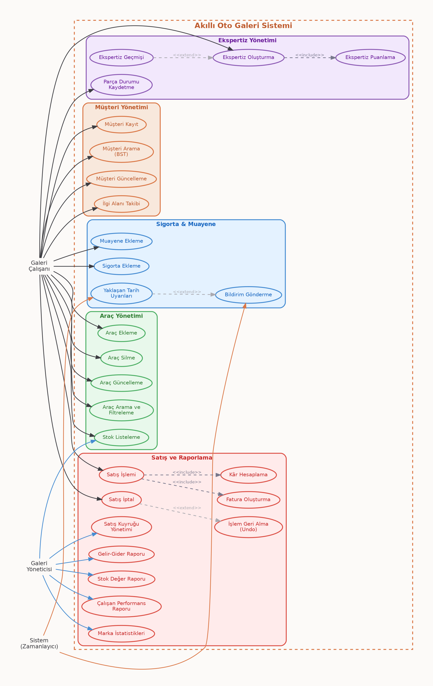
Şekil 1: Akıllı Oto Galeri Sistemi — Kullanım Durumu Diyagramı

4.1.1 Kullanım Durumu Açıklamaları
Kullanım Durumu: AraçEkleme
Katılımcı Aktörler: Galeri Çalışanı tarafından başlatılır
Temel Olay Akışı:
1. Çalışan, ana menüden "Araç Yönetimi" seçeneğini seçer.
2. Sistem, araç yönetimi alt menüsünü görüntüler.
3. Çalışan, "Yeni Araç Ekle" seçeneğini seçer.
4. Sistem, araç tipi seçim ekranını gösterir (Otomobil, SUV, Ticari, Motosiklet).
5. Çalışan, araç tipini seçer ve temel bilgileri (marka, model, yıl, km, yakıt tipi, vites tipi, renk, plaka, şasi no, alış fiyatı, satış fiyatı) girer.
6. Sistem, plaka ve şasi numarasının benzersizliğini kontrol eder.
7. Seçilen araç tipine özgü ek bilgiler istenir (örn. Otomobil için kasa tipi, kapı sayısı; SUV için 4 çeker durumu).
8. Sistem, araç kaydını oluşturur, LinkedList'e ekler ve onay mesajı gösterir.
Alternatif Akışlar:
• A1 — Çalışan araç tipi seçimi ekranında "Geri" butonuna basarsa: Sistem, ana menüye döner ve girilen veriler silinir.
• A2 — Çalışan form doldurma sırasında herhangi bir adımda iptal ederse: Sistem onay sorar; onaylanırsa tüm girilen veriler temizlenir, onaylanmazsa form kaldığı yerden devam eder.
• A3 — Çalışan aynı aracı daha önce farklı bir plaka ile kaydetmişse: Şasi numarası kontrolü devreye girer ve mükerrer kayıt engellenir.
İstisnai Durumlar:
• E1 — Plaka numarası sistemde zaten mevcutsa: Sistem "Bu plaka numarası zaten kayıtlı" hata mesajını gösterir ve çalışanı plaka alanına geri yönlendirir.
• E2 — Şasi numarası 17 karakter değilse: Sistem format hatası mesajı gösterir.
• E3 — Alış fiyatı satış fiyatından büyük veya eşitse: Sistem uyarı mesajı gösterir ancak çalışanın devam etmesine izin verir (zarar satışı mümkün).
• E4 — Zorunlu alanlardan biri boş bırakılırsa: Sistem boş alanı kırmızı çerçeveyle vurgular ve "Bu alan zorunludur" mesajını gösterir.
Giriş Koşulları: Çalışan sisteme giriş yapmış olmalıdır.
Çıkış Koşulları: Araç başarıyla LinkedList'e eklenir ve durumu SATIŞTA olarak ayarlanır; VEYA plaka/şasi çakışması durumunda hata mesajı gösterilir.
Kalite Gereksinimleri: Veri girişi sırasında format doğrulaması yapılmalıdır (örn. yıl 1900-2026 arasında, fiyat pozitif). Araç ekleme işlemi 30 saniye içinde tamamlanmalıdır.

Kullanım Durumu: AraçSilme
Katılımcı Aktörler: Galeri Çalışanı tarafından başlatılır
Temel Olay Akışı:
1. Çalışan, araç yönetimi menüsünden "Araç Sil" seçeneğini seçer.
2. Sistem, araç ID veya plaka numarası ile arama yapılmasını ister.
3. Çalışan, arama kriterini girer.
4. Sistem, eşleşen aracın bilgilerini görüntüler ve silme onayı ister.
5. Çalışan onay verirse, sistem aracın satılmış olup olmadığını kontrol eder.
6. Araç satılmamışsa LinkedList'ten kaldırılır; satılmışsa hata mesajı gösterilir.
7. Silme işlemi Stack'e eklenir (geri alma için).
Alternatif Akışlar:
• A1 — Çalışan onay ekranında "Hayır" seçerse: İşlem iptal edilir ve araç listesine geri dönülür.
• A2 — Araç REZERVE durumundaysa: Sistem, önce rezervasyonun iptal edilmesi gerektiğini belirten uyarı gösterir.
İstisnai Durumlar:
• E1 — Girilen araç ID/plaka ile eşleşen kayıt yoksa: Sistem "Araç bulunamadı" mesajı gösterir.
• E2 — Araç durumu SATILDI ise: Sistem "Satılmış araçlar silinemez, yalnızca arşivlenebilir" hatası gösterir.
• E3 — Araç durumu SERVİSTE ise: Sistem, bakım tamamlanmadan silme yapılamayacağını bildirir.
Giriş Koşulları: Silinmek istenen araç sistemde kayıtlı olmalıdır.
Çıkış Koşulları: Araç başarıyla silinir ve işlem geri alma yığınına eklenir; VEYA satılmış araç için silme reddedilir.

Kullanım Durumu: AraçGüncelleme
Katılımcı Aktörler: Galeri Çalışanı tarafından başlatılır
Temel Olay Akışı:
1. Çalışan, araç yönetimi menüsünden "Araç Güncelle" seçeneğini seçer.
2. Sistem, güncellenecek aracın kimlik bilgisini ister.
3. Çalışan, aracı bulur ve güncellemek istediği alanları seçer.
4. Sistem, mevcut değerleri gösterir ve yeni değerleri ister.
5. Çalışan yeni değerleri girer, sistem doğrulama yapar.
6. Güncelleme başarılıysa değişiklikler kaydedilir.
Giriş Koşulları: Güncellenecek araç sistemde mevcut olmalıdır.
Çıkış Koşulları: Araç bilgileri başarıyla güncellenir; VEYA doğrulama hatası durumunda işlem iptal edilir.

Kullanım Durumu: AraçAramaVeFiltreleme
Katılımcı Aktörler: Galeri Çalışanı tarafından başlatılır
Temel Olay Akışı:
1. Çalışan, "Araç Ara" seçeneğini seçer.
2. Sistem, arama kriterleri ekranını gösterir (marka, model, yıl aralığı, fiyat aralığı, yakıt tipi, km).
3. Çalışan, bir veya birden fazla kriter girer.
4. Sistem, LinkedList üzerinde filtreleme yapar ve eşleşen araçları listeler.
5. Çalışan, sonuçları fiyata, yıla veya kilometreye göre sıralayabilir.
Alternatif Akışlar:
• A1 — Çalışan hiçbir kriter girmeden arama yaparsa: Sistem tüm araçları listeler.
• A2 — Çalışan sonuçları daraltmak isterse: Mevcut sonuçlar üzerinde ek filtreleme yapılabilir.
• A3 — Çalışan sonuç listesinden bir araç seçerse: Sistem, aracın detay sayfasını açar.
İstisnai Durumlar:
• E1 — Geçersiz yıl aralığı girilirse (başlangıç > bitiş): Sistem "Geçersiz aralık" uyarısı gösterir.
• E2 — Hiçbir sonuç bulunamazsa: Sistem "Kriterlere uygun araç bulunamadı" bilgi mesajı gösterir ve kriterlerin genişletilmesini önerir.
Giriş Koşulları: Sistemde en az bir araç kaydı bulunmalıdır.
Çıkış Koşulları: Filtreleme kriterlerine uyan araçlar listelenir; eşleşme yoksa bilgi mesajı gösterilir.
Kalite Gereksinimleri: Arama işlemi O(n) karmaşıklıkta tamamlanmalıdır. Sonuçlar 1 saniye içinde ekrana yansımalıdır.

Kullanım Durumu: StokListeleme
Katılımcı Aktörler: Galeri Çalışanı veya Yönetici tarafından başlatılır
Temel Olay Akışı:
1. Kullanıcı, "Stok Listele" seçeneğini seçer.
2. Sistem, durumu SATIŞTA olan tüm araçları getirir.
3. Araçlar marka, model, yıl, fiyat bilgileriyle tablo formatında gösterilir.
4. Kullanıcı isteğe bağlı olarak sıralama kriteri belirleyebilir.
Giriş Koşulları: Kullanıcı sisteme giriş yapmış olmalıdır.
Çıkış Koşulları: Satışta olan tüm araçlar listelenir.

Kullanım Durumu: MüşteriKayıt
Katılımcı Aktörler: Galeri Çalışanı tarafından başlatılır
Temel Olay Akışı:
1. Çalışan, müşteri yönetimi menüsünden "Yeni Müşteri Ekle" seçeneğini seçer.
2. Sistem, müşteri bilgi formunu görüntüler.
3. Çalışan; ad, soyad, TC kimlik numarası, telefon, e-posta ve adres bilgilerini girer.
4. Sistem, TC kimlik numarasının 11 haneli olup olmadığını ve algoritma doğrulamasını kontrol eder.
5. TC kimlik numarasının benzersizliği BST üzerinde kontrol edilir.
6. Doğrulama başarılıysa müşteri kaydı oluşturulur ve BST'ye eklenir.
Alternatif Akışlar:
• A1 — Müşteri daha önce kayıtlıysa: Sistem, mevcut müşteri bilgilerini gösterir ve güncelleme yapılmak istenip istenmediğini sorar.
• A2 — Çalışan telefon veya e-posta alanını boş bırakırsa: Sistem uyarı gösterir ancak kayda izin verir (bu alanlar opsiyoneldir).
İstisnai Durumlar:
• E1 — TC kimlik numarası 11 haneden farklıysa: Sistem "TC kimlik numarası 11 haneli olmalıdır" hatası gösterir.
• E2 — TC kimlik algoritma doğrulaması başarısızsa: Sistem "Geçersiz TC kimlik numarası" hatası gösterir.
• E3 — TC kimlik zaten BST'de mevcutsa: Sistem "Bu TC kimlik numarası ile kayıtlı müşteri bulunmaktadır" mesajıyla birlikte mevcut müşterinin adını gösterir.
Giriş Koşulları: Çalışan sisteme giriş yapmış olmalıdır.
Çıkış Koşulları: Müşteri kaydı başarıyla BST'ye eklenir; VEYA TC kimlik çakışması/doğrulama hatası durumunda uyarı verilir.
Kalite Gereksinimleri: TC kimlik doğrulaması standart algoritmaya uygun olmalıdır. BST'ye ekleme ortalama O(log n) sürede tamamlanmalıdır.

Kullanım Durumu: MüşteriArama
Katılımcı Aktörler: Galeri Çalışanı tarafından başlatılır
Temel Olay Akışı:
1. Çalışan, "Müşteri Ara" seçeneğini seçer.
2. Sistem, TC kimlik numarası ile arama yapılmasını ister.
3. Çalışan, TC kimlik numarasını girer.
4. Sistem, BST üzerinde O(log n) karmaşıklıkta arama gerçekleştirir.
5. Eşleşen müşterinin bilgileri ve satış geçmişi görüntülenir.
Alternatif Akışlar:
• A1 — Çalışan TC kimlik yerine ad-soyad ile arama yapmak isterse: Sistem, BST üzerinde in-order traversal yaparak ad-soyada göre filtreleme uygular (O(n) karmaşıklık).
• A2 — Çalışan bulunan müşterinin bilgilerini güncellemek isterse: Sistem, doğrudan güncelleme formunu açar.
İstisnai Durumlar:
• E1 — TC kimlik formatı geçersizse (11 hane değilse): Sistem "Geçersiz TC kimlik formatı" hatası gösterir.
• E2 — BST'de eşleşen kayıt yoksa: Sistem "Bu TC kimlik ile kayıtlı müşteri bulunamadı. Yeni kayıt oluşturmak ister misiniz?" sorusunu yöneltir.
Giriş Koşulları: Sistemde en az bir müşteri kaydı bulunmalıdır.
Çıkış Koşulları: Müşteri bilgileri ve satış geçmişi ekranda gösterilir; müşteri bulunamazsa bilgi mesajı verilir.
Kalite Gereksinimleri: BST yapısı sayesinde arama ortalama O(log n) sürede tamamlanmalıdır. En kötü durumda bile 1 saniyeyi geçmemelidir.

Kullanım Durumu: MüşteriBilgiGüncelleme
Katılımcı Aktörler: Galeri Çalışanı tarafından başlatılır
Temel Olay Akışı:
1. Çalışan, müşteri arama ile güncellenmek istenen müşteriyi bulur.
2. Sistem, müşterinin mevcut bilgilerini gösterir.
3. Çalışan, değiştirmek istediği alanları günceller.
4. Sistem, değişiklikleri doğrular ve kaydeder.
Giriş Koşulları: Güncellenecek müşteri sistemde kayıtlı olmalıdır.
Çıkış Koşulları: Müşteri bilgileri başarıyla güncellenir.

Kullanım Durumu: İlgiAlanıTakibi
Katılımcı Aktörler: Galeri Çalışanı tarafından başlatılır
Temel Olay Akışı:
1. Çalışan, müşteri kaydına erişir.
2. "İlgi Duyduğu Araç Ekle" seçeneğini seçer.
3. Sistem, mevcut araç listesini gösterir.
4. Çalışan, müşterinin ilgilendiği aracı seçer.
5. Sistem, araç-müşteri eşleştirmesini kaydeder.
Giriş Koşulları: İlgili müşteri ve araç sistemde kayıtlı olmalıdır.
Çıkış Koşulları: Müşterinin ilgi listesine yeni araç eklenir.

Kullanım Durumu: SatışİşlemiGerçekleştirme
Katılımcı Aktörler: Galeri Çalışanı tarafından başlatılır
Temel Olay Akışı:
1. Çalışan, satış menüsünden "Yeni Satış" seçeneğini seçer.
2. Sistem, satılacak aracın seçilmesini ister.
3. Çalışan, araç ID veya plaka ile aracı seçer.
4. Sistem, aracın SATIŞTA durumunda olduğunu doğrular.
5. Çalışan, alıcı müşteriyi TC kimlik ile seçer.
6. Satış fiyatı ve ödeme şekli belirlenir.
7. Sistem, satış kaydını oluşturur ve Queue'ya ekler.
8. Sıra geldiğinde satış işlenir: araç durumu SATILDI yapılır, fatura otomatik oluşturulur, kâr hesaplanır.
9. İşlem geri alma Stack'ine eklenir.
Alternatif Akışlar:
• A1 — Müşteri henüz kayıtlı değilse: Sistem, satış akışını duraklatır ve "Yeni Müşteri Ekle" formunu açar. Müşteri kaydı tamamlandıktan sonra satış akışına geri dönülür.
• A2 — Çalışan satış fiyatını alış fiyatının altında belirlediyse: Sistem "Zarar satışı yapılacak" uyarısı gösterir ve yönetici onayı ister.
• A3 — Müşteri birden fazla araçla ilgileniyorsa: Sistem, müşterinin ilgi listesindeki araçları gösterir ve çalışan buradan seçim yapabilir.
• A4 — Ödeme taksitli ise: Sistem, taksit sayısı ve aylık tutar bilgilerini ister ve ödeme planı oluşturur.
• A5 — Çalışan satış kuyruğundaki sırasını değiştirmek isterse: Yönetici onayı ile kuyrukta öncelik değişikliği yapılabilir.
İstisnai Durumlar:
• E1 — Araç durumu SATIŞTA değilse: Sistem "Bu araç şu anda satışa uygun değildir" hatası gösterir ve aracın mevcut durumunu bildirir.
• E2 — Müşteri TC kimlik ile bulunamazsa: Sistem "Müşteri bulunamadı. Yeni kayıt oluşturmak ister misiniz?" sorusunu yöneltir.
• E3 — Queue kapasitesi doluysa: Sistem "Satış kuyruğu dolu. Lütfen mevcut satışların tamamlanmasını bekleyin" mesajı gösterir.
• E4 — Satış fiyatı sıfır veya negatifse: Sistem "Geçersiz satış fiyatı" hatası gösterir.
• E5 — Aynı araç için aynı anda birden fazla satış girişi yapılırsa: Sistem, ilk işlemi kabul eder ve sonrakileri "Araç başka bir satış işleminde" hatası ile reddeder.
Giriş Koşulları: Satılacak araç SATIŞTA durumunda ve müşteri kayıtlı olmalıdır.
Çıkış Koşulları: Satış başarıyla tamamlanır, fatura oluşturulur ve kâr kaydedilir; VEYA araç müsait değilse hata mesajı gösterilir.
Kalite Gereksinimleri: Satış işlemi atomik olmalıdır: tüm alt adımlar başarılı olmalı veya hiçbiri uygulanmamalıdır. Fatura oluşturma 2 saniye içinde tamamlanmalıdır.

Kullanım Durumu: FaturaOluşturma
Katılımcı Aktörler: SatışİşlemiGerçekleştirme kullanım durumu tarafından tetiklenir (include)
Temel Olay Akışı:
1. Satış işlemi onaylandıktan sonra sistem otomatik olarak fatura oluşturur.
2. Fatura; satış tarihi, araç bilgileri, müşteri bilgileri, satış fiyatı, ödeme şekli ve satışı yapan çalışan bilgilerini içerir.
3. Fatura ekranda görüntülenir.
Giriş Koşulları: Satış işlemi başarıyla tamamlanmış olmalıdır.
Çıkış Koşulları: Fatura oluşturulur ve ekranda gösterilir.

Kullanım Durumu: KârHesaplama
Katılımcı Aktörler: SatışİşlemiGerçekleştirme kullanım durumu tarafından tetiklenir (include)
Temel Olay Akışı:
1. Satış işlemi tamamlandığında sistem otomatik olarak kâr hesaplar.
2. Kâr = Satış Fiyatı - Alış Fiyatı formülü ile hesaplanır.
3. Hesaplanan kâr, satış kaydına eklenir.
Giriş Koşulları: Araç alış ve satış fiyatları tanımlı olmalıdır.
Çıkış Koşulları: Brüt kâr hesaplanır ve satış kaydına eklenir.

Kullanım Durumu: SatışİptalEtme
Katılımcı Aktörler: Galeri Çalışanı tarafından başlatılır
Temel Olay Akışı:
1. Çalışan, satış menüsünden "Satış İptal" seçeneğini seçer.
2. Sistem, bekleyen satış kuyruğundaki işlemleri listeler.
3. Çalışan, iptal edilecek satışı seçer.
4. Sistem, onay ister.
5. Onay verilirse satış kuyruğundan çıkarılır.
Alternatif Akışlar:
• A1 — Satış zaten işlenmiş (kuyruktan çıkmış) ise: Sistem, "Bu satış zaten tamamlanmış. Geri alma (Undo) işlemi kullanmak ister misiniz?" sorusunu yöneltir ve İşlem Geri Alma use case'ine yönlendirir.
• A2 — Çalışan iptal nedenini kaydetmek isterse: Sistem, isteğe bağlı bir not alanı sunar.
İstisnai Durumlar:
• E1 — Kuyrukta bekleyen satış yoksa: Sistem "Kuyrukta bekleyen satış bulunmamaktadır" bilgi mesajı gösterir.
• E2 — Çalışan, başka bir çalışanın satışını iptal etmeye çalışırsa: Sistem, yönetici onayı gerektiğini bildirir.
Giriş Koşulları: İptal edilecek satış kuyrukta bekliyor olmalıdır.
Çıkış Koşulları: Satış kuyruktan çıkarılır; VEYA işlenmiş satışlar için geri alma (undo) mekanizması kullanılır.

Kullanım Durumu: SatışKuyruğuYönetimi
Katılımcı Aktörler: Galeri Yöneticisi tarafından başlatılır
Temel Olay Akışı:
1. Yönetici, satış menüsünden "Kuyruk Durumu" seçeneğini seçer.
2. Sistem, bekleyen satış işlemlerinin listesini FIFO sırasıyla gösterir.
3. Yönetici, bekleyen satış sayısını ve detaylarını inceleyebilir.
4. Gerekirse bir satışı öncelikli olarak işleme alabilir.
Giriş Koşulları: Yönetici yetkisiyle sisteme giriş yapılmış olmalıdır.
Çıkış Koşulları: Kuyruk durumu görüntülenir.

Kullanım Durumu: İşlemGeriAlma
Katılımcı Aktörler: Galeri Çalışanı tarafından başlatılır
Temel Olay Akışı:
1. Çalışan, "İşlem Geri Al" seçeneğini seçer.
2. Sistem, geri alma Stack'indeki son işlemi gösterir.
3. Çalışan, geri alma işlemini onaylar.
4. Sistem, satış kaydını iptal eder, araç durumunu SATIŞTA'ya döndürür ve ilgili fatura kaydını siler.
Alternatif Akışlar:
• A1 — Çalışan geri alınan satışın detaylarını incelemek isterse: Sistem, geri alma öncesinde satış detaylarını (araç, müşteri, fiyat, tarih) özet olarak gösterir.
• A2 — Çalışan birden fazla işlemi geri almak isterse: Her seferinde Stack'in tepesindeki işlem geri alınır; birden fazla geri alma ardışık yapılabilir.
• A3 — Geri alınan araç artık stokta yoksa (fiziksel olarak): Sistem, araç durumunu SATIŞTA yerine SERVİSTE olarak günceller ve çalışanı bilgilendirir.
İstisnai Durumlar:
• E1 — Stack boşsa: Sistem "Geri alınacak işlem bulunmamaktadır" bilgi mesajı gösterir.
• E2 — Geri alınacak satışın müşterisi sistemden silinmişse: Sistem, satış kaydını iptal eder ancak müşteri ilişkisini "Silinmiş Müşteri" olarak işaretler.
• E3 — Geri alma sırasında sistem hatası oluşursa: Tüm değişiklikler geri sarılır (rollback) ve hata logu oluşturulur.
Giriş Koşulları: Geri alınabilecek en az bir işlem Stack'te bulunmalıdır.
Çıkış Koşulları: Son işlem başarıyla geri alınır ve tüm ilişkili kayıtlar eski haline döndürülür.
Kalite Gereksinimleri: Geri alma işlemi atomik olmalıdır: ya tümü uygulanır ya da hiçbiri. Stack peek() ile önce gösterilmeli, onay sonrası pop() ile çıkarılmalıdır.

Kullanım Durumu: EkspertizOluşturma
Katılımcı Aktörler: Galeri Çalışanı tarafından başlatılır
Temel Olay Akışı:
1. Çalışan, ekspertiz menüsünden "Yeni Ekspertiz" seçeneğini seçer.
2. Sistem, ekspertiz yapılacak aracın seçilmesini ister.
3. Çalışan, aracı seçer; sistem ekspertiz formu açar.
4. Her parça (motor, şanzıman, kaput, ön tampon, arka tampon, sol çamurluk, sağ çamurluk, tavan, bagaj kapağı, kapı panelleri) için hasar seviyesi seçilir.
5. Tüm parçalar kaydedildikten sonra sistem otomatik ekspertiz puanı hesaplar.
6. Çalışan, genel değerlendirme notunu yazar.
7. Ekspertiz raporu EkspertizYığını'na (Stack) eklenir.
Alternatif Akışlar:
• A1 — Çalışan ekspertiz sırasında bir parçayı atlamak isterse: Sistem uyarı gösterir; atlanırsa o parça "Değerlendirilmedi" olarak işaretlenir ve puanlama dışında tutulur.
• A2 — Çalışan daha önce yapılmış bir ekspertizi güncellemek isterse: Sistem, mevcut raporun üzerine yazmak yerine yeni bir rapor oluşturur ve Stack'e ekler; böylece geçmiş korunur.
• A3 — Ekspertiz puanı 50'nin altında çıkarsa: Sistem otomatik olarak "DİKKAT: Düşük puan" uyarısı ekler.
İstisnai Durumlar:
• E1 — Araç ID geçersizse veya araç bulunamazsa: Sistem "Araç bulunamadı" hatası gösterir.
• E2 — Hiçbir parça için hasar seviyesi girilmemişse: Sistem "En az bir parça değerlendirilmelidir" hatası gösterir.
• E3 — Genel değerlendirme notu boş bırakılırsa: Sistem uyarı gösterir ancak kayda izin verir (opsiyonel alan).
Giriş Koşulları: Ekspertiz yapılacak araç sistemde kayıtlı olmalıdır.
Çıkış Koşulları: Ekspertiz raporu oluşturulur, puanlanır ve Stack'e eklenir.
Kalite Gereksinimleri: Puanlama algoritması: Hasarsız=100, Boyalı=75, Değişen=50, Ağır Hasarlı=25 puanla ağırlıklandırılır. Rapor oluşturma süreci kullanıcı girişi hariç 3 saniye içinde tamamlanmalıdır.

Kullanım Durumu: EkspertizPuanlama
Katılımcı Aktörler: EkspertizOluşturma kullanım durumu tarafından tetiklenir (include)
Temel Olay Akışı:
1. Tüm parça kayıtları tamamlandıktan sonra sistem otomatik puanlama yapar.
2. Her parçanın hasar seviyesine göre puan ataması yapılır.
3. Tüm parçaların puanlarının ağırlıklı ortalaması hesaplanır.
4. Sonuç, 0-100 arasında bir genel puan olarak ifade edilir.
Giriş Koşulları: Tüm parça kayıtları girilmiş olmalıdır.
Çıkış Koşulları: Ekspertiz puanı hesaplanır ve rapora eklenir.

Kullanım Durumu: EkspertizGeçmişiGörüntüleme
Katılımcı Aktörler: Galeri Çalışanı tarafından başlatılır
Temel Olay Akışı:
1. Çalışan, ekspertiz menüsünden "Ekspertiz Geçmişi" seçeneğini seçer.
2. Sistem, araç ID ile arama yapılmasını ister.
3. Çalışan araç ID girer; sistem ilgili aracın tüm ekspertiz raporlarını listeler.
4. En son yapılan ekspertiz Stack'ten hızlıca getirilir.
5. Çalışan, herhangi bir raporun detayını inceleyebilir.
Giriş Koşulları: İlgili araç için en az bir ekspertiz raporu bulunmalıdır.
Çıkış Koşulları: Ekspertiz raporları tarihe göre sıralı olarak listelenir.

Kullanım Durumu: ParçaDurumuKaydetme
Katılımcı Aktörler: Galeri Çalışanı tarafından başlatılır
Temel Olay Akışı:
1. Ekspertiz oluşturma sürecinde çalışan, her parça için ayrı ayrı durum kaydı yapar.
2. Sistem, parça listesini görüntüler.
3. Her parça için dört seçenekli hasar seviyesi menüsü sunulur: Hasarsız, Boyalı, Değişen, Ağır Hasarlı.
4. Çalışan, uygun seviyeyi seçer; sistem kaydeder.
Giriş Koşulları: Ekspertiz oluşturma süreci başlatılmış olmalıdır.
Çıkış Koşulları: Parça durumu ekspertiz raporuna kaydedilir.

Kullanım Durumu: SigortaBilgisiEkleme
Katılımcı Aktörler: Galeri Çalışanı tarafından başlatılır
Temel Olay Akışı:
1. Çalışan, sigorta/muayene menüsünden "Sigorta Ekle" seçeneğini seçer.
2. Sistem, araç seçimi ister.
3. Çalışan, poliçe numarası, sigorta şirketi, başlangıç tarihi, bitiş tarihi ve prim tutarını girer.
4. Sistem, tarih formatını doğrular ve kaydeder.
Giriş Koşulları: İlgili araç sistemde kayıtlı olmalıdır.
Çıkış Koşulları: Sigorta bilgisi araca bağlı olarak kaydedilir.

Kullanım Durumu: MuayeneBilgisiEkleme
Katılımcı Aktörler: Galeri Çalışanı tarafından başlatılır
Temel Olay Akışı:
1. Çalışan, "Muayene Ekle" seçeneğini seçer.
2. Araç seçildikten sonra muayene tarihi, sonraki muayene tarihi, geçti/kaldı durumu, muayene istasyonu ve notlar girilir.
3. Sistem kaydı oluşturur.
Giriş Koşulları: İlgili araç sistemde kayıtlı olmalıdır.
Çıkış Koşulları: Muayene bilgisi araca bağlı olarak kaydedilir.

Kullanım Durumu: YaklaşanTarihUyarıları
Katılımcı Aktörler: Sistem (Zamanlayıcı) tarafından tetiklenir
Temel Olay Akışı:
1. Sistem, periyodik olarak tüm sigorta ve muayene kayıtlarını kontrol eder.
2. Bitiş tarihine 30 gün veya daha az kalan kayıtlar tespit edilir.
3. 7 gün veya daha az kalanlar kritik olarak işaretlenir.
4. Süresi dolmuş kayıtlar ayrı olarak raporlanır.
5. Uyarı listesi oluşturulur.
Alternatif Akışlar:
• A1 — Kullanıcı manuel olarak kontrol tetiklemek isterse: "Şimdi Kontrol Et" butonu ile beklemeden anlık kontrol yapılabilir.
• A2 — Kullanıcı belirli bir araç için kontrol yapmak isterse: Araç ID ile filtreleme yapılarak yalnızca o araca ait kayıtlar kontrol edilir.
İstisnai Durumlar:
• E1 — Sistemde hiç sigorta/muayene kaydı yoksa: Sistem "Henüz kayıt bulunmamaktadır" bilgisi gösterir.
• E2 — Tarih formatı bozuk olan bir kayıt varsa: Sistem, hatalı kaydı atlar ve loglar; diğer kayıtların kontrolüne devam eder.
Giriş Koşulları: Sistemde en az bir sigorta veya muayene kaydı bulunmalıdır.
Çıkış Koşulları: Yaklaşan ve süresi dolmuş kayıtların listesi oluşturulur.
Kalite Gereksinimleri: Kontrol, uygulama her açıldığında ve ardından her 24 saatte bir otomatik olarak yapılmalıdır. Uyarılar önem derecesine (kritik > yaklaşan > bilgi) göre sıralanmalıdır.

Kullanım Durumu: BildirimGönderme
Katılımcı Aktörler: YaklaşanTarihUyarıları kullanım durumu tarafından tetiklenir (include)
Temel Olay Akışı:
1. Yaklaşan tarih kontrolü tamamlandıktan sonra uyarı mesajları oluşturulur.
2. Her uyarı; araç bilgisi, kalan gün sayısı ve işlem türünü (sigorta/muayene) içerir.
3. Bildirimler konsol ekranında görüntülenir.
Giriş Koşulları: Yaklaşan tarih kontrolü en az bir sonuç üretmiş olmalıdır.
Çıkış Koşulları: İlgili bildirimler kullanıcıya gösterilir.

Kullanım Durumu: GelirGiderRaporu
Katılımcı Aktörler: Galeri Yöneticisi tarafından başlatılır
Temel Olay Akışı:
1. Yönetici, raporlama menüsünden "Gelir-Gider Raporu" seçeneğini seçer.
2. Sistem, tarih aralığı (başlangıç ve bitiş) ister.
3. Yönetici tarihleri girer; sistem belirtilen aralıktaki tüm satışları tarar.
4. Toplam gelir (satış fiyatları toplamı), toplam gider (alış fiyatları toplamı) ve net kâr hesaplanır.
5. Rapor, tablo formatında ekranda gösterilir.
Alternatif Akışlar:
• A1 — Yönetici tarih aralığı seçmeden "Bu Ay" veya "Bu Yıl" kısayolunu kullanabilir.
• A2 — Yönetici raporu markaya göre filtreleyebilir: Yalnızca seçilen markaya ait satışlar raporda yer alır.
• A3 — Yönetici raporu çalışana göre filtreleyebilir: Belirli bir çalışanın satışları ayrıştırılarak gösterilir.
İstisnai Durumlar:
• E1 — Belirtilen tarih aralığında hiç satış yoksa: Sistem "Seçilen tarih aralığında satış kaydı bulunamadı" bilgisi gösterir ve boş rapor yerine alternatif tarih önerir.
• E2 — Başlangıç tarihi bitiş tarihinden sonra ise: Sistem "Geçersiz tarih aralığı" hatası gösterir.
Giriş Koşulları: Yönetici yetkisiyle giriş yapılmış olmalıdır.
Çıkış Koşulları: Belirtilen tarih aralığına ait gelir-gider raporu oluşturulur.
Kalite Gereksinimleri: Rapor oluşturma süresi 10.000 satış kaydı için 3 saniyeyi geçmemelidir. Rapor formatı yöneticinin ihtiyacına göre özelleştirilebilir olmalıdır.

Kullanım Durumu: StokDeğerRaporu
Katılımcı Aktörler: Galeri Yöneticisi tarafından başlatılır
Temel Olay Akışı:
1. Yönetici, "Stok Değer Raporu" seçeneğini seçer.
2. Sistem, SATIŞTA durumundaki tüm araçları tarar.
3. Toplam alış değeri ve tahmini toplam satış değeri hesaplanır.
4. Araç adedi, ortalama araç değeri ve tahmini kâr potansiyeli raporlanır.
Giriş Koşulları: Sistemde en az bir araç bulunmalıdır.
Çıkış Koşulları: Stok değer raporu oluşturulur.

Kullanım Durumu: ÇalışanPerformansRaporu
Katılımcı Aktörler: Galeri Yöneticisi tarafından başlatılır
Temel Olay Akışı:
1. Yönetici, "Çalışan Performans Raporu" seçeneğini seçer.
2. Sistem, tüm çalışanların satış verilerini analiz eder.
3. Her çalışan için: satış adedi, toplam satış tutarı, ortalama kâr marjı hesaplanır.
4. Rapor, performans sıralamasıyla gösterilir.
Giriş Koşulları: En az bir tamamlanmış satış kaydı bulunmalıdır.
Çıkış Koşulları: Çalışan bazlı performans raporu oluşturulur.

Kullanım Durumu: Markaİstatistikleri
Katılımcı Aktörler: Galeri Yöneticisi tarafından başlatılır
Temel Olay Akışı:
1. Yönetici, "Marka İstatistikleri" seçeneğini seçer.
2. Sistem, tüm araçları markaya göre gruplar.
3. Her marka için: toplam araç sayısı, satılan araç sayısı, stoktaki araç sayısı ve ortalama satış süresi hesaplanır.
4. En çok satılan marka belirlenir.
Giriş Koşulları: Sistemde en az bir araç kaydı bulunmalıdır.
Çıkış Koşulları: Marka bazlı istatistik raporu oluşturulur.

4.2 Sınıf Diyagramı
Aşağıdaki sınıf diyagramı, sistemdeki tüm sınıfları, aralarındaki kalıtım (inheritance), ilişkilendirme (association), bileşim (composition) ve arayüz gerçekleme (interface implementation) ilişkilerini göstermektedir. Diyagram; soyut sınıfları (abstract), arayüzleri (interface), numaralandırma tiplerini (enum), somut sınıfları (concrete), veri yapısı sınıflarını ve yönetici/servis sınıflarını içermektedir.
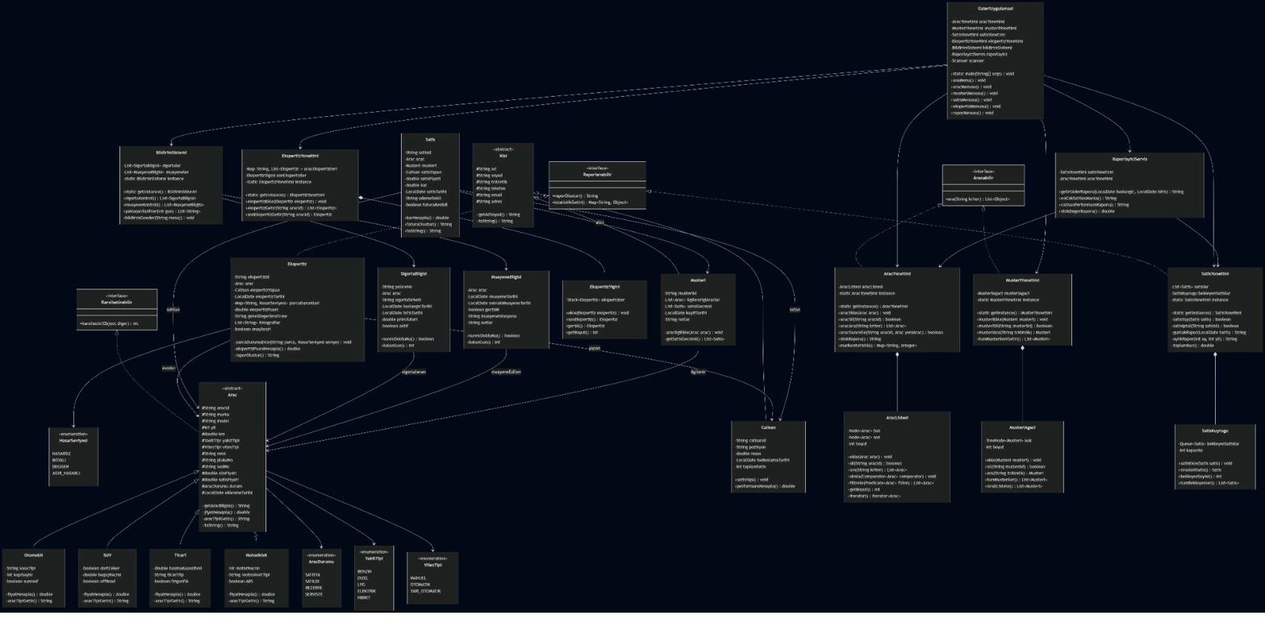
Şekil 2: Akıllı Oto Galeri Sistemi — Sınıf Diyagramı

4.2.1 Sınıf Açıklamaları
Arac (abstract): Sistemdeki tüm araç tiplerinin ortak özelliklerini ve davranışlarını tanımlayan soyut temel sınıftır. Marka, model, yıl, kilometre, yakıt tipi, vites tipi, renk, plaka numarası, şasi numarası, alış/satış fiyatı ve durum bilgilerini barındırır. fiyatHesapla() ve aracTipiGetir() metotları abstract olarak tanımlanmış olup her alt sınıfta polimorfik olarak farklı davranış sergiler.
Otomobil, SUV, Ticari, Motosiklet: Arac soyut sınıfından türeyen somut araç tipleridir. Her biri kendi tipine özgü ek alanlar içerir. Örneğin Otomobil sınıfı kasaTipi ve kapiSayisi; SUV sınıfı dortCeker ve bagajHacmi; Ticari sınıfı tasimaKapasitesi; Motosiklet sınıfı motorHacmi bilgilerini taşır.
Kisi (abstract): Müşteri ve Çalışan sınıflarının ortak özelliklerini barındıran soyut sınıftır. Ad, soyad, TC kimlik, telefon, e-posta ve adres bilgilerini içerir.
Musteri: Kisi sınıfından türer. İlgilendiği araçlar listesi, satış geçmişi ve kayıt tarihi bilgilerini içerir.
Calisan: Kisi sınıfından türer. Pozisyon, maaş, işe başlama tarihi ve toplam satış sayısı bilgilerini taşır.
Satis: Satış işleminin tüm detaylarını tutan sınıftır. Araç, müşteri, satışı yapan çalışan, satış fiyatı, kâr, tarih ve ödeme şekli bilgilerini içerir.
Ekspertiz: Araç ekspertiz raporunu temsil eder. Parça durumları haritası, ekspertiz puanı, genel değerlendirme ve fotoğraf listesi bilgilerini barındırır.
SigortaBilgisi, MuayeneBilgisi: Araçlara ait sigorta ve muayene bilgilerini tutan sınıflardır. Süre kontrolü ve kalan gün hesaplama metotlarını içerirler.
AracListesi (LinkedList): Araçları bağlı liste veri yapısıyla yöneten özel veri yapısı sınıfıdır. Ekleme, silme, arama, sıralama ve filtreleme işlemlerini destekler.
MusteriAgaci (BST): Müşteri kayıtlarını ikili arama ağacı yapısıyla yöneten sınıftır. TC kimlik numarasına göre O(log n) karmaşıklıkta arama sağlar.
SatisKuyrugu (Queue): Bekleyen satış işlemlerini FIFO prensibiyle yöneten kuyruk veri yapısı sınıfıdır.
EkspertizYigini (Stack): Ekspertiz raporlarını LIFO prensibiyle yöneten yığın veri yapısı sınıfıdır. Son ekspertize hızlı erişim sağlar.
AracYonetimi, MusteriYonetimi, SatisYonetimi, EkspertizYonetimi: Singleton pattern ile tasarlanmış yönetici sınıflardır. Her biri kendi modülündeki iş mantığını yürütür.
BildirimSistemi: Sigorta ve muayene tarihlerini kontrol eden ve uyarı üreten Singleton sınıfıdır.
RaporlayiciServis: Gelir-gider, stok değeri, çalışan performansı ve marka istatistiklerini hesaplayan servis sınıfıdır.
GaleriUygulamasi (Main): Tüm modülleri bir araya getiren ve konsol menü sistemini yöneten ana uygulama sınıfıdır.

4.2.2 Sınıflar Arası İlişki Detayları
Aşağıdaki tabloda, sınıf diyagramındaki ilişkilerin türleri, çokluk (multiplicity) değerleri ve tasarım gerekçeleri detaylandırılmaktadır.
İlişki | Tür | Çokluk | Tasarım Gerekçesi
Arac → Otomobil/SUV/Ticari/Motosiklet | Kalıtım | — | Araç tipleri ortak özelliklerini Arac soyut sınıfından miras alır. fiyatHesapla() metodu her alt sınıfta polimorfik olarak farklı hesaplama mantığı uygular. Yeni araç tipi eklemek için mevcut kodu değiştirmek gerekmez; yalnızca yeni bir alt sınıf oluşturulur.
Kisi → Musteri/Calisan | Kalıtım | — | Kişi bilgileri (ad, soyad, TC, telefon) ortak olduğundan soyut sınıfta tutulur. Müşteri ve çalışan rollerinin farklı davranışları alt sınıflarda tanımlanır.
Satis → Arac | İlişkilendirme | * → 1 | Her satış kaydı tam olarak bir araçla ilişkilidir. Bir araç birden fazla satış kaydında görünebilir (geri alınıp tekrar satılabilir). Yönlü ilişki: Satış, aracı bilir; araç, satışı bilmek zorunda değildir.
Satis → Musteri | İlişkilendirme | * → 1 | Her satışta bir alıcı müşteri bulunur. Bir müşteri birden fazla araç satın alabilir. Müşterinin satış geçmişi bu ilişki üzerinden sorgulanır.
Satis → Calisan | İlişkilendirme | * → 1 | Her satışı bir çalışan gerçekleştirir. Çalışan performans raporu bu ilişki üzerinden hesaplanır.
Ekspertiz → Arac | İlişkilendirme | * → 1 | Bir araç için birden fazla ekspertiz yapılabilir (zaman içinde durumu değişebilir). Her ekspertiz tam olarak bir aracı inceler.
Musteri → Arac | İlişkilendirme | * → * | Çok-çok ilişki: Bir müşteri birden fazla araçla ilgilenebilir; bir araçla birden fazla müşteri ilgilenebilir. İlgi listesi bu ilişkiyi yönetir.
AracYonetimi *— AracListesi | Bileşim | 1 → 1 | AracYonetimi, AracListesi'ni oluşturur ve yaşam döngüsünü kontrol eder. AracListesi, AracYonetimi olmadan var olamaz. Güçlü sahiplik ilişkisi.
MusteriYonetimi *— MusteriAgaci | Bileşim | 1 → 1 | MüşteriYönetimi, BST yapısını oluşturur ve yönetir. Ağaç yapısının yaşam döngüsü tamamen yöneticiye bağlıdır.
SatisYonetimi *— SatisKuyrugu | Bileşim | 1 → 1 | Queue veri yapısı, SatısYönetimi tarafından sahiplenilir ve yönetilir.
EkspertizYonetimi *— EkspertizYigini | Bileşim | 1 → 1 | Stack veri yapısı, EkspertizYönetimi tarafından sahiplenilir.
AracYonetimi ← Aranabilir | Gerçekleme | — | AracYonetimi, Aranabilir interface'ini implemente ederek araç arama özelliğini sağlar. Strategy pattern ile farklı arama stratejileri uygulanabilir.
SatisYonetimi ← Raporlanabilir | Gerçekleme | — | SatısYönetimi, Raporlanabilir interface'ini implemente ederek rapor oluşturma özelliğini kazanır. Yeni rapor türleri eklemek için interface genişletilebilir.
SigortaBilgisi → Arac | İlişkilendirme | * → 1 | Bir aracın birden fazla sigorta kaydı olabilir (farklı dönemlere ait). Her sigorta kaydı tek bir araca aittir.
GaleriUygulamasi → Tüm Yöneticiler | Bağımlılık | 1 → 1 | Ana uygulama, tüm Singleton yönetici sınıflarını getInstance() ile kullanır. Gevşek bağlılık (loose coupling) sağlanmıştır.

4.3 Durum Diyagramları (State Diagrams)
Bu bölümde, sistemdeki anlamlı durum geçişleri olan dört temel nesne/süreç için durum diyagramları sunulmaktadır.

4.3.1 Araç Durum Diyagramı
Bir aracın sisteme eklendiği andan itibaren geçebileceği durumları göstermektedir. Araç, SATIŞTA durumunda sisteme eklenir. Buradan REZERVE (müşteri tarafından ayrılmış), SERVİSTE (bakımda) veya SATILDI durumlarına geçebilir. Satılmamış ve serviste olmayan bir araç silinebilir.
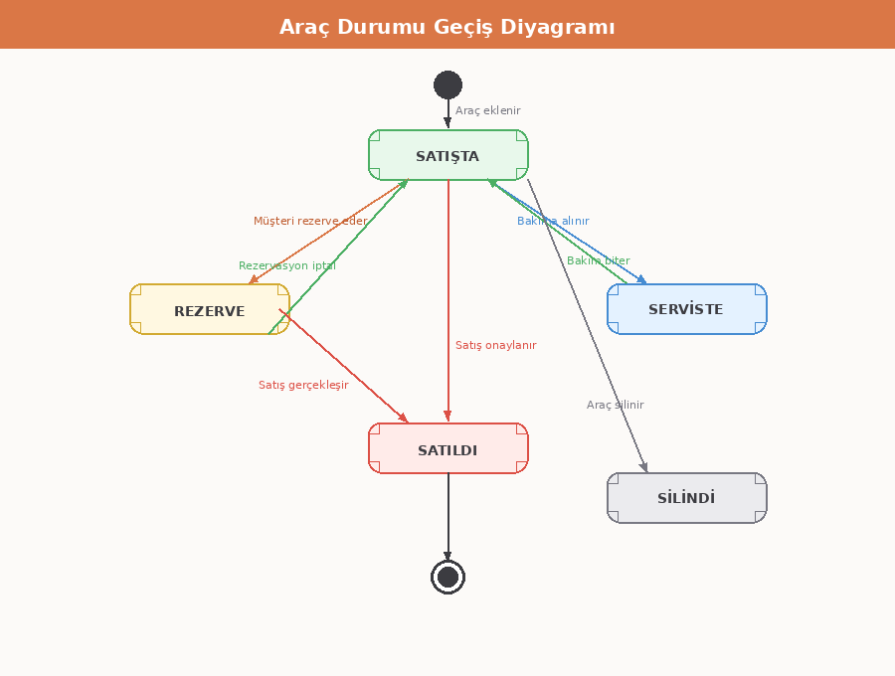
Şekil 3: Araç Durumu Geçiş Diyagramı

4.3.2 Satış İşlemi Durum Diyagramı
Bir satış işleminin oluşturulmasından tamamlanmasına veya iptal edilmesine kadar geçirdiği durumları göstermektedir. Satış kaydı oluşturulduktan sonra Queue veri yapısına eklenir ve FIFO prensibiyle sırasıyla işleme alınır. Tamamlanan satışlar Stack yapısı kullanılarak geri alınabilir.
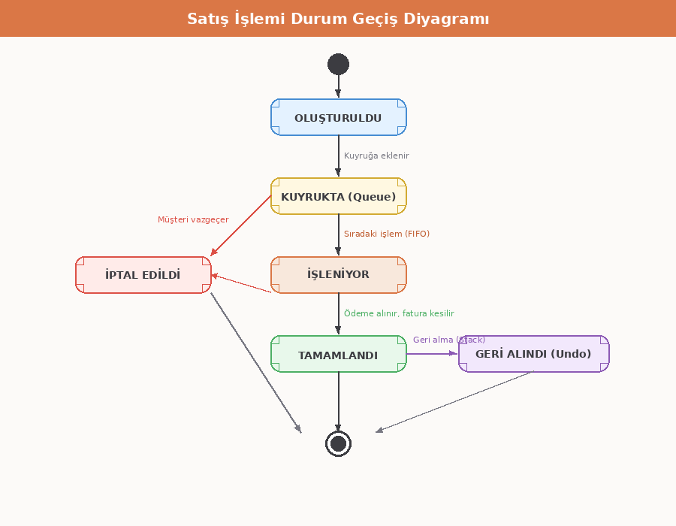
Şekil 4: Satış İşlemi Durum Geçiş Diyagramı

4.3.3 Ekspertiz Durum Diyagramı
Ekspertiz raporunun oluşturulma sürecindeki durumları göstermektedir. Rapor; parça inceleme, otomatik puanlama, genel değerlendirme ve onay aşamalarından geçer. Reddedilen raporlar yeniden incelemeye alınabilir.
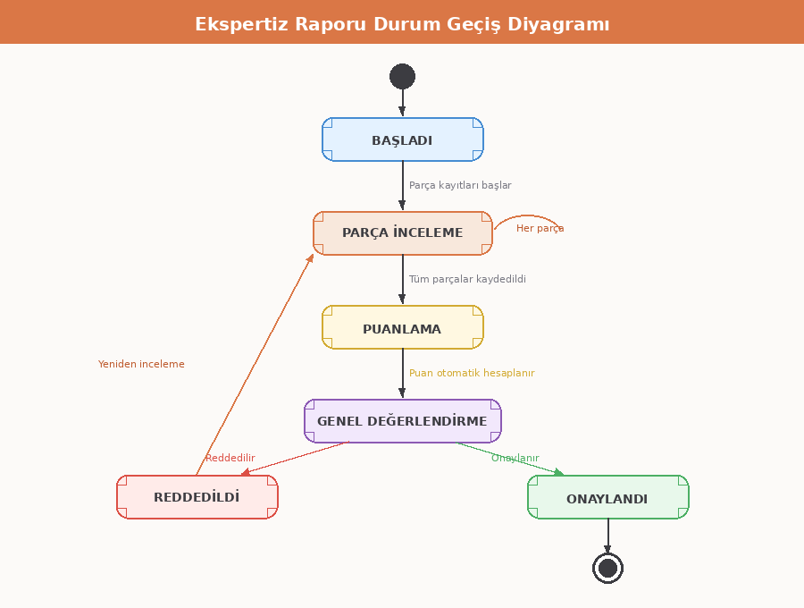
Şekil 5: Ekspertiz Raporu Durum Geçiş Diyagramı

4.3.4 Sigorta/Muayene Durum Diyagramı
Sigorta ve muayene kayıtlarının geçerlilik durumlarını göstermektedir. Aktif durumdan başlayarak, bitiş tarihine yaklaştıkça sırasıyla Yaklaşan (30 gün), Kritik (7 gün) ve Süresi Doldu durumlarına geçer. Her aşamada yenileme yapılabilir.
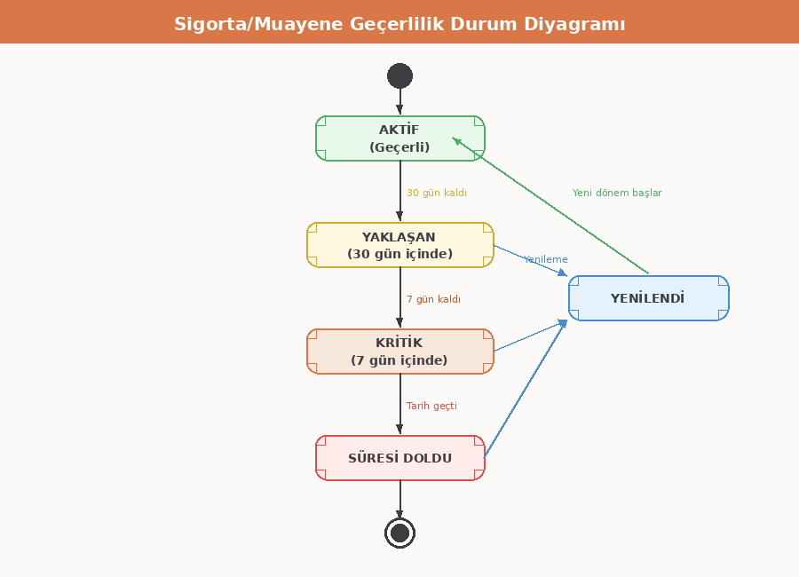
Şekil 6: Sigorta/Muayene Geçerlilik Durum Diyagramı

4.4 Aktivite Diyagramları (Activity Diagrams)
Bu bölümde, sistemin temel iş akışlarını gösteren aktivite diyagramları sunulmaktadır. Her diyagram, karar düğümlerini ve akış mantığını içermektedir.

4.4.1 Satış İşlemi Aktivite Diyagramı
Satış işleminin baştan sona akışını göstermektedir. Müşteri ve araç seçiminden başlayarak, aracın uygunluk kontrolü, Queue'ya ekleme, ödeme onayı, durum güncelleme, fatura oluşturma ve kâr hesaplama adımlarını içerir.
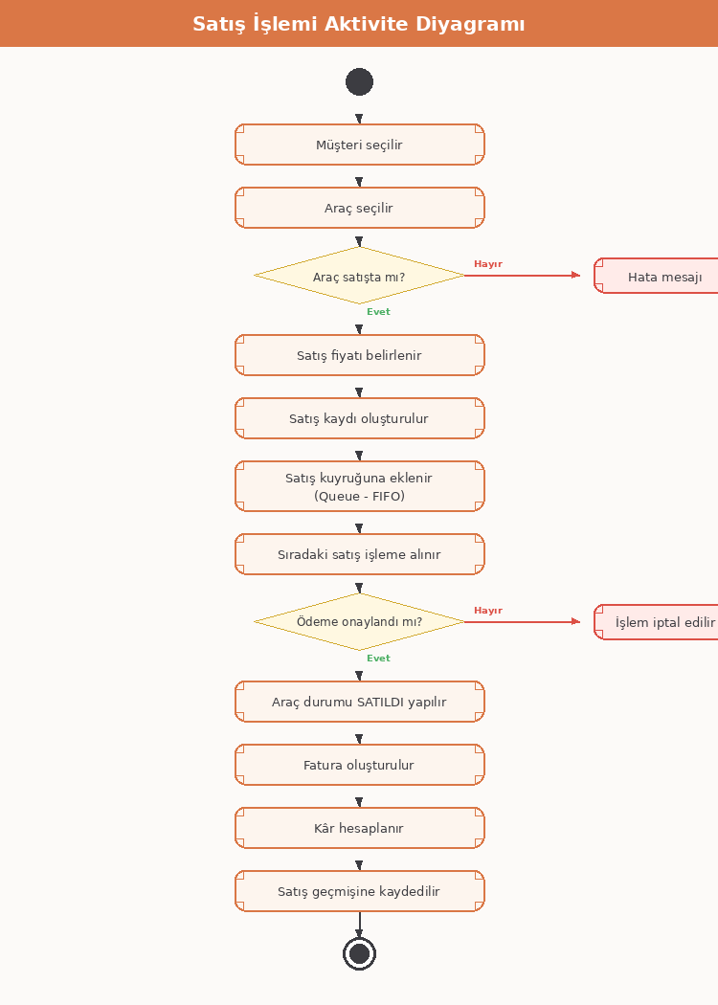
Şekil 7: Satış İşlemi Aktivite Diyagramı

4.4.2 Araç Ekleme Aktivite Diyagramı
Yeni araç ekleme sürecinin iş akışını göstermektedir. Araç tipi seçimi, temel ve tipe özgü bilgilerin girilmesi, benzersizlik kontrolü, LinkedList'e ekleme ve BST indekslemesi adımlarını kapsar.
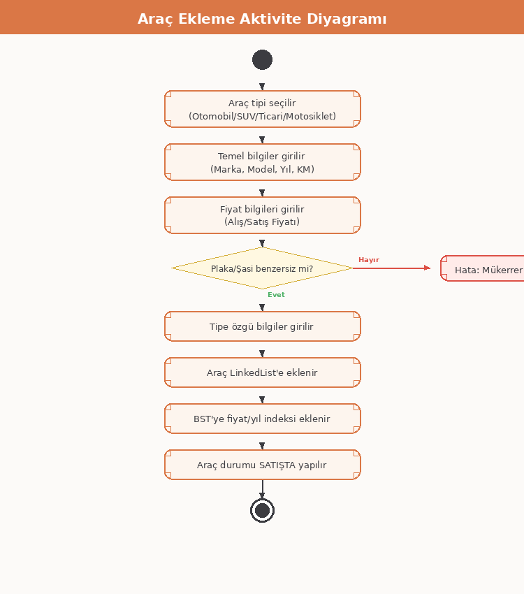
Şekil 8: Araç Ekleme Aktivite Diyagramı

4.4.3 Ekspertiz Oluşturma Aktivite Diyagramı
Ekspertiz raporu oluşturma sürecini göstermektedir. Araç seçimi, parça bazlı hasar seviyesi kaydı (döngüsel), otomatik puanlama, genel değerlendirme yazımı ve Stack'e ekleme adımlarını içerir.
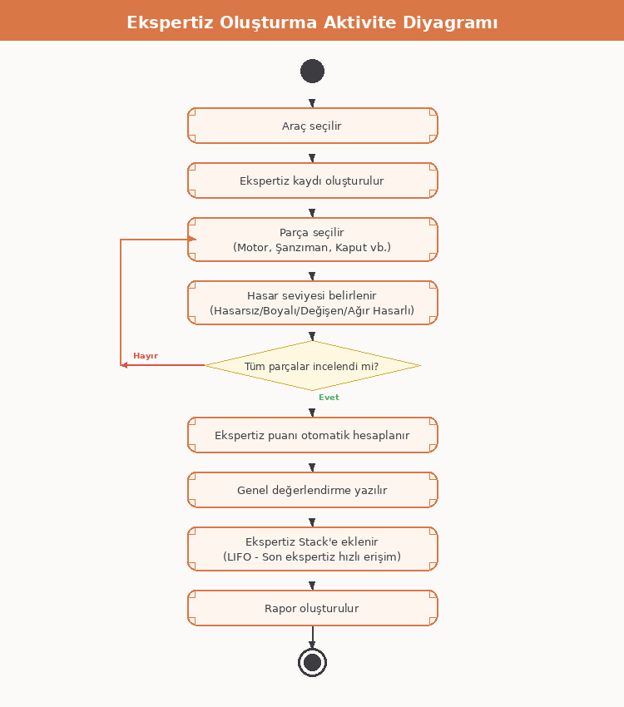
Şekil 9: Ekspertiz Oluşturma Aktivite Diyagramı

4.5 Sıra Diyagramları (Sequence Diagrams)
Bu bölümde, farklı etkileşim kalıplarını gösteren üç temel senaryo için sıra diyagramları sunulmaktadır. Kullanılan metot isimleri, sınıf diyagramıyla tutarlıdır.

4.5.1 Satış İşlemi Sıra Diyagramı
Bir çalışanın satış işlemi gerçekleştirme senaryosunu göstermektedir. Çalışan, SatışYönetimi üzerinden satış başlatır; SatışKuyruğu'na ekleme, sıradan çekme, AraçYönetimi'nde durum güncelleme, kâr hesaplama ve fatura oluşturma mesajları sırayla iletilir. Son olarak RaporlayıcıServis üzerinden gelir-gider raporu talep edilir.
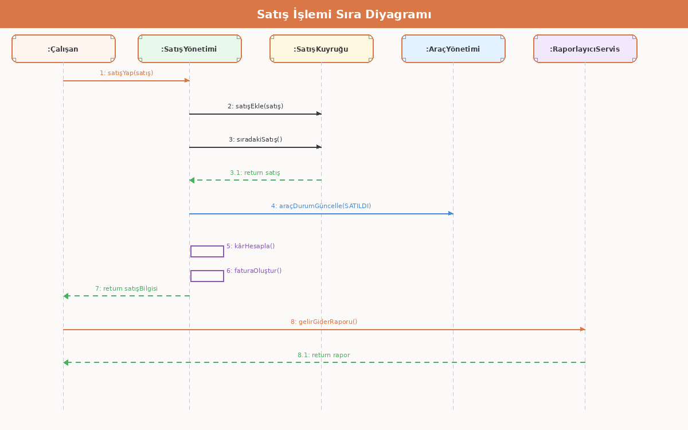
Şekil 10: Satış İşlemi Sıra Diyagramı

4.5.2 Ekspertiz Oluşturma Sıra Diyagramı
Çalışanın ekspertiz raporu oluşturma senaryosunu göstermektedir. EkspertizYönetimi, önce AraçYönetimi'nden aracı doğrular; ardından puanlama yapar, ekspertizi EkspertizYığını'na ekler ve rapor oluşturur.
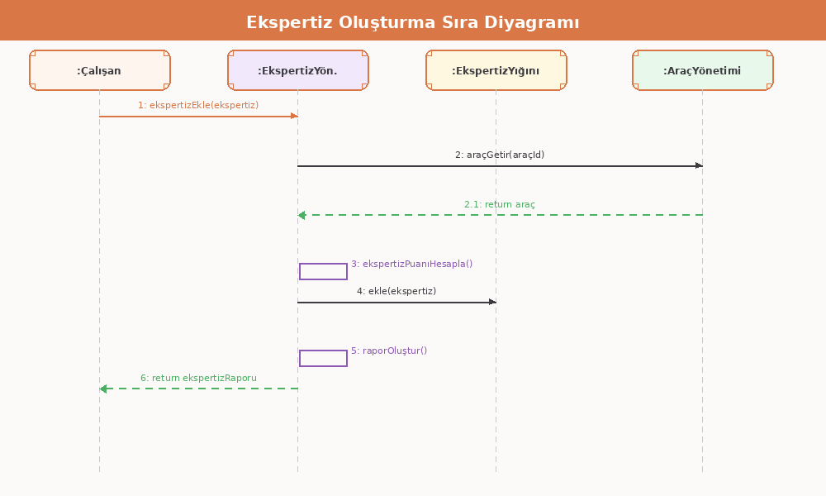
Şekil 11: Ekspertiz Oluşturma Sıra Diyagramı

4.5.3 Müşteri Arama Sıra Diyagramı
BST tabanlı müşteri arama senaryosunu göstermektedir. Çalışan, MüşteriYönetimi üzerinden TC kimlik ile arama yapar; MüşteriAğacı (BST) O(log n) karmaşıklıkta arama gerçekleştirir ve sonucu geri döndürür.
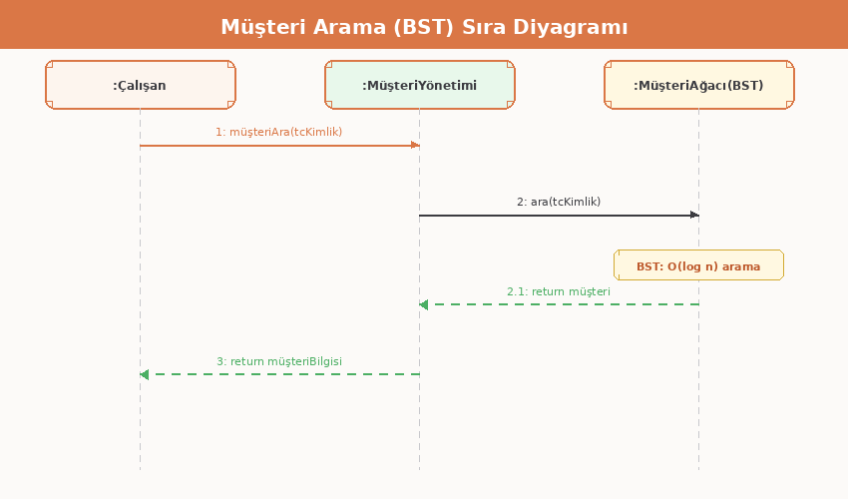
Şekil 12: Müşteri Arama (BST) Sıra Diyagramı

4.6 Kullanıcı Arayüzü
Akıllı Oto Galeri Sistemi, modern bir masaüstü uygulama arayüzü ile kullanıcı etkileşimi sağlamaktadır. Arayüz; sol tarafta sabit bir gezinti paneli (sidebar), üst kısımda başlık çubuğu ve ana içerik alanından oluşan üç bölmeli bir düzen üzerine kurulmuştur. Sol gezinti paneli altı temel modüle hızlı erişim sağlarken, alt kısımda giriş yapan kullanıcının bilgileri görüntülenmektedir. Kullanıcı deneyimini ön planda tutan bu tasarım, galeri çalışanlarının teknik bilgiye gerek duymadan tüm işlemleri kolaylıkla gerçekleştirmesini hedeflemektedir. Aşağıda her modüle ait ekran tasarımları detaylı açıklamalarıyla sunulmaktadır.

4.6.1 Ana Sayfa (Dashboard)
Uygulama açıldığında kullanıcıyı karşılayan ana sayfa ekranıdır. Ekranın üst kısmında dört adet özet kartı (toplam araç sayısı, aylık satış adedi, müşteri sayısı ve yaklaşan sigorta uyarıları) yer almakta olup bu kartlar anlık durumu özetlemektedir. Orta bölümde son gerçekleştirilen satış işlemlerinin tablosu ve sağ tarafta hızlı işlem butonları (Yeni Araç Ekle, Yeni Satış, Ekspertiz Oluştur, Müşteri Ekle) bulunmaktadır. Alt bölümde ise sistem tarafından üretilen bildirimler kronolojik sırada listelenmektedir.
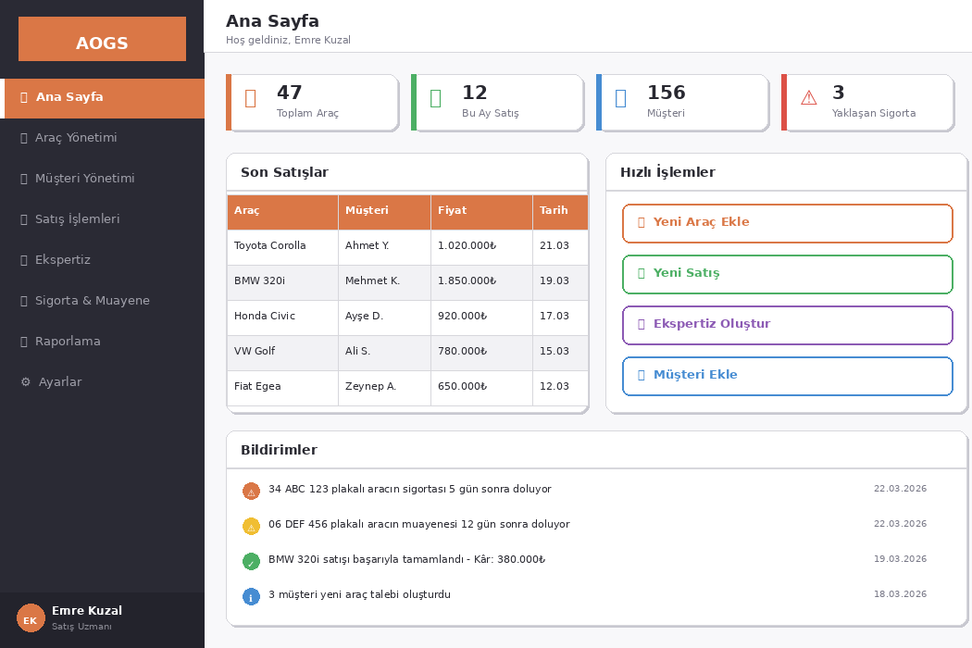
Şekil 13: Ana Sayfa (Dashboard) Ekranı

4.6.2 Araç Yönetimi — Araç Listesi
Galerideki tüm araçların listelendiği ekrandır. Üst kısımda arama çubuğu ve araç tipine göre filtreleme sekmeleri (Tümü, Otomobil, SUV, Ticari, Motosiklet) yer almaktadır. Tablo; araç kimliği, marka/model, tip, yıl, kilometre, fiyat, plaka, durum ve ekspertiz puanı sütunlarını içermektedir. Durum sütunu renk kodlu etiketlerle görselleştirilmiştir (Satışta: yeşil, Rezerve: sarı, Serviste: mavi, Satıldı: kırmızı). Tablonun altında sayfalama kontrolü bulunmaktadır. Sağ üst köşedeki "Yeni Araç Ekle" butonu, araç ekleme formuna yönlendirmektedir.
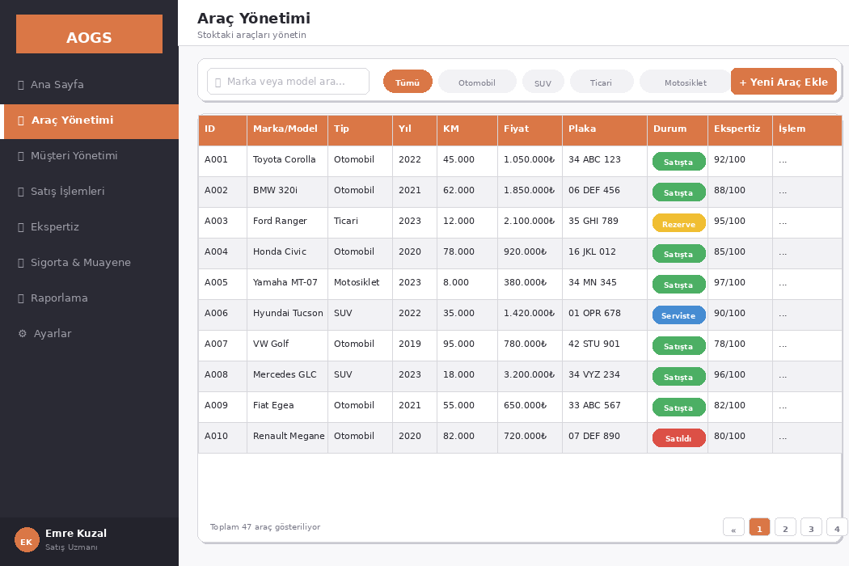
Şekil 14: Araç Yönetimi — Araç Listesi Ekranı

4.6.3 Araç Yönetimi — Yeni Araç Ekleme Formu
Yeni araç kaydı oluşturmak için kullanılan form ekranıdır. Ekranın üst kısmında araç tipi seçim kartları (Otomobil, SUV, Ticari, Motosiklet) yer almakta; seçilen tip turuncu vurguyla işaretlenmektedir. Temel bilgiler bölümünde marka, model, yıl, kilometre, plaka, şasi numarası (VIN), renk, yakıt tipi ve vites tipi alanları bulunmaktadır. Fiyat bilgileri bölümünde alış ve satış fiyatları girildiğinde sağ tarafta tahmini kâr otomatik olarak hesaplanıp yeşil bir bilgi kartında gösterilmektedir. En altta seçilen araç tipine özgü ek alanlar (örn. Otomobil için kasa tipi, kapı sayısı, sunroof durumu) dinamik olarak belirmektedir.
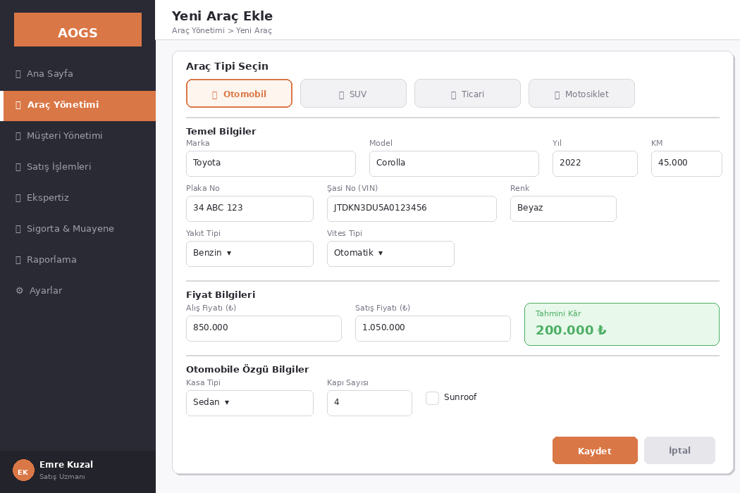
Şekil 15: Araç Yönetimi — Yeni Araç Ekleme Formu

4.6.4 Müşteri Yönetimi
Müşteri kayıtlarının yönetildiği ekrandır. Üst kısımda TC kimlik numarasıyla BST tabanlı hızlı arama yapılabilen bir arama çubuğu yer almaktadır. Sol panelde bulunan müşteri detay kartı; seçilen müşterinin kişisel bilgilerini (ad, soyad, telefon, e-posta, adres) ve ilgilendiği araçların listesini göstermektedir. Sağ panelde ise tüm müşterilerin BST sırasına göre (TC kimlik numarasına göre sıralı) listelendiği bir tablo bulunmaktadır. Seçili müşteri mavi vurguyla işaretlenmektedir.
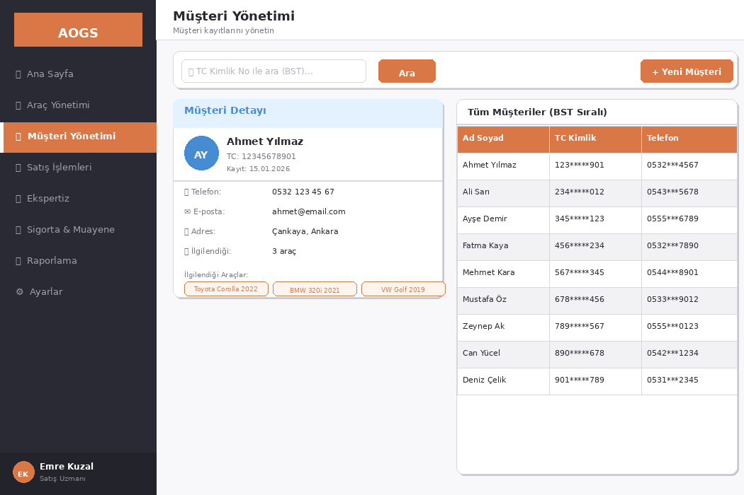
Şekil 16: Müşteri Yönetimi Ekranı

4.6.5 Satış İşlemi Ekranı
Yeni satış oluşturma sürecini adım adım yöneten ekrandır. Üst kısımdaki adım göstergesi (stepper), satış sürecinin hangi aşamada olduğunu görselleştirmektedir (Araç Seç → Müşteri Seç → Fiyat Belirle → Onayla). Sol panelde seçilen aracın tüm detayları, sağ panelde seçilen müşterinin bilgileri ve fiyat giriş alanları yer almaktadır. Orta bölümdeki "Satış Özeti" kartı; satış fiyatı, alış fiyatı, brüt kâr ve kâr marjını otomatik olarak hesaplayıp göstermektedir. Ekranın alt kısmında Queue veri yapısı ile ilgili bilgi notu bulunmakta ve satışın kuyruğa ekleneceği bildirilmektedir.
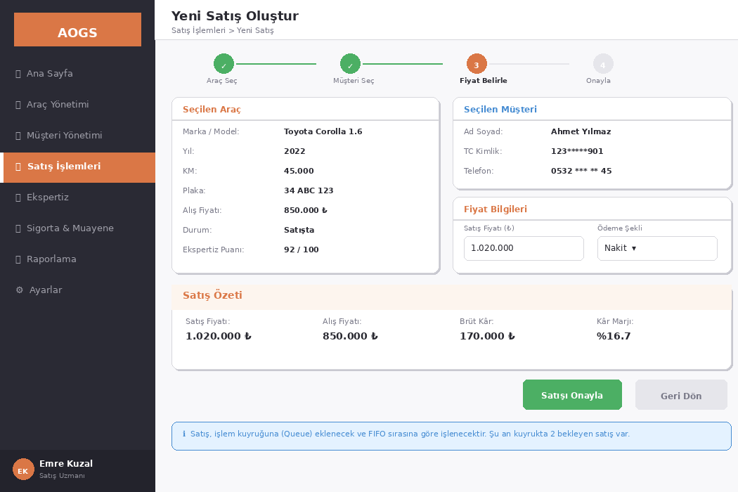
Şekil 17: Satış İşlemi — Yeni Satış Oluşturma Ekranı

4.6.6 Ekspertiz Raporu Ekranı
Araç ekspertiz raporu oluşturma ekranıdır. Üst bölümdeki bilgi çubuğunda ekspertiz yapılan araç ve ekspertizi gerçekleştiren çalışan bilgileri yer almaktadır. Sol panelde parça durumları ızgara düzeninde listelenmekte; her parça için hasar seviyesi renk kodlu etiketlerle gösterilmektedir (Hasarsız: yeşil, Boyalı: sarı, Değişen: turuncu, Ağır Hasarlı: kırmızı). Sağ üst köşede ekspertiz puanı dairesel bir gösterge ile 0-100 arasında görselleştirilmiştir. Sağ alt köşede genel değerlendirme notu yazılabilecek metin alanı ve onay/red butonları bulunmaktadır.
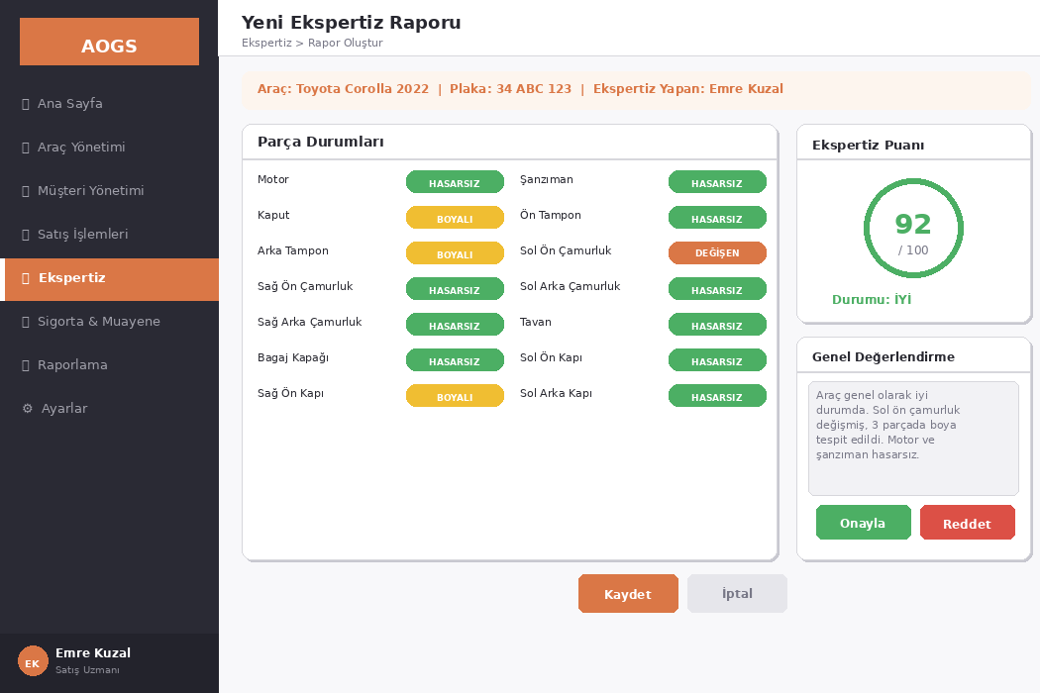
Şekil 18: Ekspertiz Raporu Oluşturma Ekranı

4.6.7 Sigorta ve Muayene Takibi Ekranı
Araçlara ait sigorta ve muayene kayıtlarının takip edildiği ekrandır. Üst kısımda dört adet durum kartı (yaklaşan sigorta, yaklaşan muayene, süresi dolan ve geçerli kayıt sayıları) yer almaktadır. Orta bölümde sigorta kayıtları tablosu, alt bölümde ise muayene kayıtları tablosu bulunmaktadır. Her iki tabloda da plaka, araç bilgisi, tarihler, kalan gün sayısı ve durum bilgileri listelenmektedir. Durum sütunu renk kodlu etiketlerle görselleştirilmiştir (Geçerli: yeşil, Yaklaşan: turuncu, Kritik: kırmızı). Süresi yaklaşan kayıtlar için "Yenile" butonları sağlanmıştır.
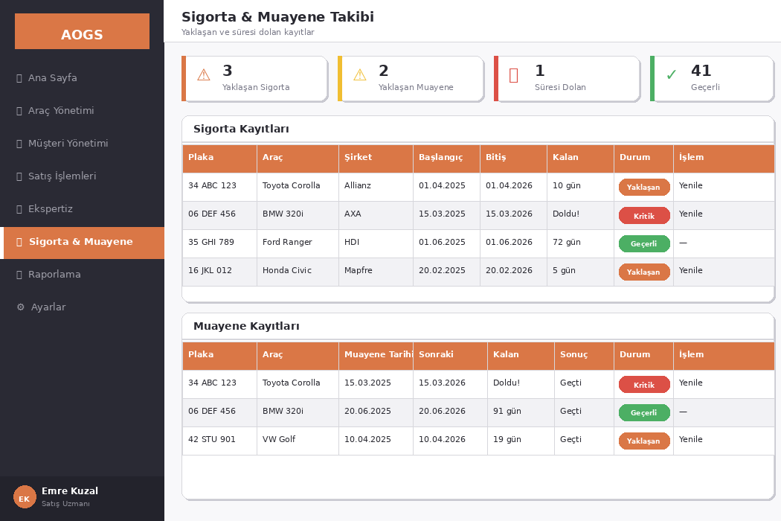
Şekil 19: Sigorta ve Muayene Takibi Ekranı

4.6.8 Raporlama Ekranı
Gelir-gider analizi, çalışan performansı ve marka istatistiklerini sunan raporlama ekranıdır. Üst kısımda tarih aralığı seçimi yapılabilmektedir. Dört adet KPI kartı (toplam gelir, toplam gider, net kâr, kâr marjı) anlık mali durumu özetlemektedir. Sol panelde aylık gelir-gider karşılaştırma grafiği, sağ panelde çalışan performans sıralaması yer almaktadır. Alt bölümde marka bazlı istatistik tablosu; her marka için stok durumu, satış adedi, ortalama satış süresi ve ortalama kâr bilgilerini sunmaktadır.
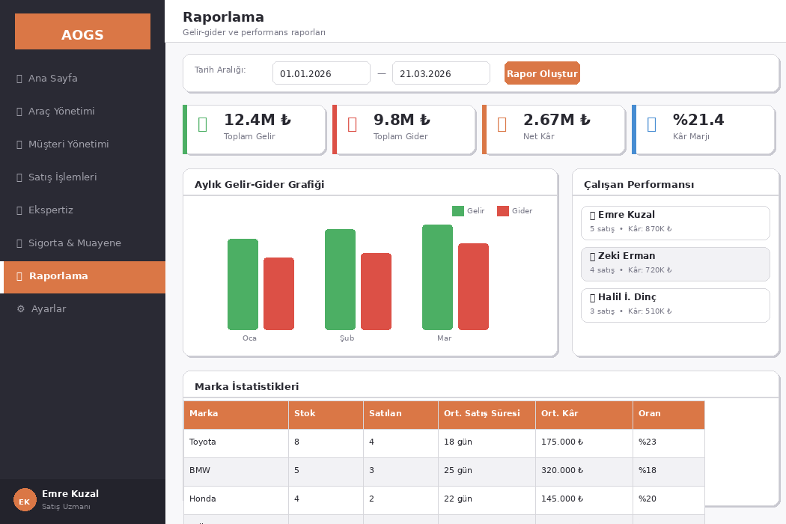
Şekil 20: Raporlama Ekranı

5. Kullanılacak Veri Yapıları ve OOP Prensipleri
Bu bölümde, projede kullanılacak özel veri yapıları ve nesne yönelimli programlama prensiplerinin uygulanma biçimleri açıklanmaktadır. Java Collections Framework (ArrayList, HashMap, LinkedList vb.) kullanılmayacak; tüm veri yapıları ekip tarafından sıfırdan implemente edilecektir.

5.1 Veri Yapıları
Veri Yapısı | Kullanım Alanı | Karmaşıklık | Avantajı
LinkedList (Özel) | Araç listesi yönetimi (AracListesi sınıfı) | Ekleme/Silme: O(1), Arama: O(n) | Dinamik boyut, esnek ekleme/silme, bellek verimli
BST (Özel) | Müşteri kayıtları (MusteriAgaci sınıfı) | Arama: O(log n), Ekleme: O(log n) | TC kimlik numarasına göre hızlı sıralı arama
Queue (Özel) | Bekleyen satış işlemleri (SatisKuyrugu sınıfı) | Ekleme/Çıkarma: O(1) | FIFO ile adil sıralama, atomik işlem garantisi
Stack (Özel) | Ekspertiz raporları ve işlem geri alma (Undo) | Push/Pop: O(1) | LIFO ile son ekspertize hızlı erişim, geri alma desteği

LinkedList Implementasyon Detayı: Çift yönlü bağlı liste (doubly linked list) olarak tasarlanacaktır. Her düğüm (Node), veri alanının yanı sıra önceki ve sonraki düğüme referans taşıyacaktır. Baş (head) ve son (tail) referansları tutularak hem baştan hem sondan O(1) ekleme sağlanacaktır. Iterator pattern desteği ile foreach döngüsüyle kullanılabilir olacaktır.
BST Implementasyon Detayı: Her düğüm (TreeNode), müşteri verisi ile sol ve sağ alt ağaç referanslarını içerecektir. Anahtar olarak TC kimlik numarası kullanılacaktır. In-order traversal ile sıralı listeleme, pre-order ile ağaç yapısı korunarak yedekleme yapılabilecektir.
Queue Implementasyon Detayı: Dairesel dizi (circular array) tabanlı olarak implemente edilecektir. Front ve rear indeksleri ile FIFO prensibi sağlanacak, sabit kapasite dolduğunda dinamik genişleme yapılacaktır.
Stack Implementasyon Detayı: Dizi tabanlı olarak implemente edilecektir. Top indeksi ile LIFO prensibi sağlanacaktır. İşlem geri alma mekanizmasında, her tamamlanan satış işleminin bir kopyası Stack'e eklenerek geri alma imkanı sunulacaktır.

5.2 OOP Prensipleri ve Tasarım Kalıpları
Prensip / Kalıp | Uygulanma Biçimi
Encapsulation | Tüm sınıf alanları private olarak tanımlanmıştır. Verilere erişim getter/setter metotları aracılığıyla kontrollü biçimde sağlanmaktadır. Setter metotlarında veri doğrulama (validation) yapılmaktadır.
Inheritance | Arac (abstract) → Otomobil, SUV, Ticari, Motosiklet ve Kisi (abstract) → Musteri, Calisan hiyerarşileri ile uygulanmaktadır.
Polymorphism | fiyatHesapla() ve aracTipiGetir() metotları her araç tipinde farklı davranış sergiler. Aranabilir ve Raporlanabilir arayüzleri farklı sınıflarda farklı biçimde gerçeklenir.
Abstraction | Arac ve Kisi soyut sınıfları; Aranabilir, Raporlanabilir ve Karsilastirabilir arayüzleri ile sağlanmaktadır.
Singleton Pattern | AracYonetimi, MusteriYonetimi, SatisYonetimi, EkspertizYonetimi ve BildirimSistemi sınıfları Singleton olarak tasarlanmıştır. Private constructor ve static getInstance() metodu ile tek instance garanti edilmektedir.
Iterator Pattern | AracListesi sınıfı Iterable arayüzünü implemente ederek foreach döngüsü ile gezinme imkanı sunmaktadır.
Strategy Pattern | Araç sıralama işlemleri için Comparator tabanlı strateji kalıbı uygulanmaktadır. Fiyat, yıl veya kilometreye göre sıralama stratejileri çalışma zamanında değiştirilebilmektedir.

6. Veri Sözlüğü
Bu bölümde, sistemde kullanılan temel veri öğelerinin tanımları, veri tipleri ve kısıtlamaları yer almaktadır.
Veri Öğesi | Veri Tipi | Kısıtlama | Açıklama
aracId | String | Benzersiz, otomatik | Araç kayıt kimlik numarası
marka | String | Boş olamaz, maks. 50 chr | Araç markası (örn. Toyota)
model | String | Boş olamaz, maks. 50 chr | Araç modeli (örn. Corolla)
yil | int | 1900 ≤ yıl ≤ 2026 | Araç model yılı
km | double | km ≥ 0 | Araç kilometre bilgisi
yakitTipi | YakitTipi | Enum değerlerinden biri | Araç yakıt türü
vitesTipi | VitesTipi | Enum değerlerinden biri | Araç vites türü
plakaNo | String | Benzersiz, format doğrulamalı | Araç plaka numarası
sasiNo | String | Benzersiz, 17 karakter | Araç şasi numarası (VIN)
alisFiyati | double | alisFiyati > 0 | Galeri alış fiyatı (TL)
satisFiyati | double | satisFiyati > alisFiyati | Satışa sunulma fiyatı (TL)
durum | AracDurumu | Enum değerlerinden biri | Aracın mevcut durumu
tcKimlik | String | 11 hane, benzersiz, doğrulamalı | Müşteri TC kimlik no
musteriId | String | Benzersiz, otomatik | Müşteri kayıt kimlik no
satisId | String | Benzersiz, otomatik | Satış işlemi kimlik no
kar | double | Hesaplanan değer | Brüt kâr = satış - alış (TL)
ekspertizPuani | double | 0 ≤ puan ≤ 100 | Ekspertiz değerlendirme puanı
hasarSeviyesi | HasarSeviyesi | Enum değerlerinden biri | Parça hasar durumu
policeNo | String | Boş olamaz | Sigorta poliçe numarası
bitisTarihi | LocalDate | bitisTarihi > başlangıç | Sigorta/muayene bitiş tarihi

7. Görev Dağılımı
Projedeki görevler, altı ekip üyesine modüler yapıda dağıtılmıştır. Her üye, kendi modülünün sınıf tasarımı, kodlama, birim testleri ve dokümantasyonundan sorumludur.
Ekip Üyesi | Sorumlu Olduğu Sınıflar | Açıklama
Zeki Erman | Arac, Otomobil, SUV, Ticari, Motosiklet, AracYonetimi, AracListesi, AracDurumu, YakitTipi, VitesTipi | Araç hiyerarşisi, LinkedList implementasyonu, CRUD ve filtreleme. Proje koordinasyonu.
Orhan Akman | Kisi, Musteri, MusteriYonetimi, MusteriAgaci, Aranabilir, Karsilastirabilir | Kişi hiyerarşisi, BST implementasyonu, TC kimlik doğrulama ve arama arayüzleri.
Emre Kuzal | Satis, SatisYonetimi, SatisKuyrugu, RaporlayiciServis, Raporlanabilir | Satış işlemleri, Queue implementasyonu, fatura, kâr hesaplama, gelir-gider ve performans raporları.
Osman Berat Paşa | Ekspertiz, EkspertizYonetimi, EkspertizYigini, HasarSeviyesi | Ekspertiz sistemi, Stack implementasyonu, hasar kaydı ve otomatik puanlama.
Halil İbrahim Dinç | Calisan, SigortaBilgisi, MuayeneBilgisi, BildirimSistemi | Çalışan sınıfı, sigorta/muayene modelleri, tarih bazlı uyarı ve bildirim sistemi.
Eray Gök | GaleriUygulamasi (Main), Konsol menü sistemi, Entegrasyon testleri | Ana uygulama, modül birleştirme, menü akışları, girdi doğrulama ve test senaryoları.

7.1 Paket Yapısı
Proje kodu aşağıdaki paket yapısına göre organize edilmektedir:
- com.galeri.model — Varlık sınıfları (Arac, Musteri, Calisan, Satis, Ekspertiz, SigortaBilgisi, MuayeneBilgisi ve enum tipleri)
- com.galeri.service — Yönetici ve servis sınıfları (AracYonetimi, MusteriYonetimi, SatisYonetimi, EkspertizYonetimi, BildirimSistemi, RaporlayiciServis)
- com.galeri.datastructure — Özel veri yapısı implementasyonları (AracListesi, MusteriAgaci, SatisKuyrugu, EkspertizYigini ve Node/TreeNode sınıfları)
- com.galeri.ui — Konsol arayüzü ve menü sınıfları
- com.galeri.util — Yardımcı sınıflar (tarih formatlama, TC kimlik doğrulama, giriş doğrulama vb.)

7.2 Git Akış Stratejisi
Versiyon kontrolü GitHub üzerinde aşağıdaki dal stratejisine göre yönetilmektedir:
- main — Kararlı, test edilmiş ve yayına hazır sürüm
- develop — Aktif geliştirme dalı; tüm özellik dalları buraya birleştirilir
- feature/arac-yonetimi, feature/musteri-yonetimi, feature/satis-raporlama, feature/ekspertiz, feature/bildirim-sistemi, feature/ui-entegrasyon — Her modül için ayrı geliştirme dalları
- Commit mesajları Türkçe ve açıklayıcı biçimde yazılmaktadır.

8. Referanslar
- IEEE 830-1998, "IEEE Recommended Practice for Software Requirements Specifications," IEEE Computer Society, 1998.
- Oracle Corporation, "Java SE 17 & JDK 17 Documentation," https://docs.oracle.com/en/java/javase/17/
- Object Management Group, "Unified Modeling Language (UML) Version 2.5.1," https://www.omg.org/spec/UML/
- Gamma, E., Helm, R., Johnson, R., & Vlissides, J., "Design Patterns: Elements of Reusable Object-Oriented Software," Addison-Wesley, 1994.
- Lafore, R., "Data Structures and Algorithms in Java," Sams Publishing, 2002.
- Sommerville, I., "Software Engineering," 10th Edition, Pearson, 2015.
- Proje GitHub Deposu: https://github.com/zekierman/akilli-galeri-sistemi

